РЕФЕРАТ

Выпускная квалификационная работа по теме «Проектирование зенитной управляемой работы с модернизированной боевой частью» содержит 108 страниц документа, 24 использованных источника, 46 рисунков, 21 таблицу.

ЗЕНИТНАЯ УПРАВЛЯЕМАЯ РАКЕТА, КРЫЛАТАЯ РАКЕТЫ, МОДЕРНИЗИРОВАННАЯ БОЕВАЯ ЧАСТЬ, РАЗЛЕТ ОСКОЛКОВ.

Объект исследования: боевая часть зенитной управляемой ракеты

Целью работы является получение облика зенитной управляемой ракеты ближней дальности и дальнейшее рассмотрение возможностей по модернизации конструкции боевой части данного аппарата.

В результате, в данной работе, последовательно был получен облик зенитной управляемой ракеты, выполняющей условия поставленных ограничений, а затем, посредством расчетов взрыва, был обнаружен вариант целесообразной модификации конструкции боевой части зенитной ракеты, кинетическая энергия групп осколков которой превосходила исходный вариант по своей величине.

В данном дипломном проекте был получен облик зенитной управляемой ракеты, а затем, по полученным данным была создана ее объемная модель в САПР. Так же, был предложен вариант модернизации боевой части.

**Содержание**

РЕФЕРАТ 2

Содержание 3

ВВедение 6

1. Конструкторский раздел 7

1.1 Техническое задание 7

1.2 Анализ существующих проектных решений 7

1.3 Обоснование конструктивно-компоновочной схемы ЗУР, ее программы полета, исходных данных 8

1.3.1 Конструктивно-компоновочная схема 8дддд

1.3.2 Программа полета 9

1.3.3 Внутренняя компоновка отсеков ЗУР. 10

1.3.4 Выбор конструкционных материалов 12

1.3.5 Выбор топлива 13

1.4 Оптимальное проектирование 14

1.4.1 Обоснование функциональных ограничений и границ варьируемых параметров. 14

1.4.2 Постановка задачи оптимального проектирования 15

1.4.3 Решение задачи оптимального проектирования 16

1.4.4 Параметры начальной точки 18

1.4.5 Результаты решения задачи оптимального проектирования 18

1.4.6 Создание объемной модели ракеты в САПР 20

2. Исследовательский раздел 22

2.1 Осколочные боевые части ЗУР 22

2.1.1 Конфигурации осколочных полей 23

2.1.2 Механизм детонации и разлета осколков 25

2.2 Описание движения сплошных сред 26

2.2.1 Краткое описание метода конечных элементов 26

2.2.2 Описание движения сплошной среды методом Лагранжа 27

2.2.3 Описание движения сплошной среды методом Эйлера 28

2.3 Принцип явного динамического анализа. Отличие явной схемы от неявной. 29

2.4 Некоторые математические соотношения и модели, используемые в расчете 32

2.4.1 Ударная адиабата 32

2.4.1 Модель прочности Джонсона-Кука 33

2.4.2 Уравнение состояние Джонса – Вилкинса -Ли 34

2.5 Задача исследования 34

2.5.1 Постановка задачи исследования 34

2.5.2 Исходные данные 35

2.5.2 Подготовка расчета в используемом программном обеспечении 37

2.6 Решение исследовательской задачи 42

2.7 Анализ полученных результатов 43

2.7 Итоговая таблица сравнения параметров осколков всех модернизированных вариантов БЧ 64

3 Безопасность жизнедеятельности 68

3.1 Классификация и оценка опасных и вредных производственных факторов. 68

3.2 Расчет местной вытяжной вентиляции. 73

3.4 Определение степени огнестойкости сварочного поста. 77

3.5 Средства пожаротушения 79

4 Технико-экономический раздел 81

4.1. Расчет временных затрат на проектирование изделия 81

4.2 Расчет стоимости разработки проектной документации 84

4.3 Модель стоимости изготовления конструкции модернизированной боевой части 85

4.4 Цеховая себестоимость конструкции БЧ 86

4.5 Заводская себестоимость модернизированной конструкции БЧ 89

список литературы 90

приложение А. Картина разлета осколков БЧ TR4 94

Приложение Б. Картина разлета осколков БЧ TR6 95

Приложение В. Картина разлета осколков БЧ TR8 96

приложение Г. Картина разлета осколков БЧ X4 97

Приложение Д. Картина разлета осколков БЧ X6 98

Приложение Е. Картина разлета осколков БЧ X8 99

Приложение Ж. Картина разлета осколков БЧ KV4 100

Приложение И. Картина разлета осколков БЧ KV6 101

Приложение К. Картина разлета осколков БЧ KV8 102

Приложение Л. Картина разлета осколков исходной БЧ 103

Приложение М. Код python для создания графиков 104

Приложение Н. Параметры планера после получения облика ЗУР 107

ВВедение

Цель данного дипломного проекта – определить облик зенитной управляемой ракеты, выполняющей услови я поставленных ограничений. Чтобы достичь эту цель, были решены несколько подзадач:

1. Был выбран прототип проектируемого аппарата, максимально близкий по характеристикам;
2. Прототип был проанализирован, были взяты во внимание конструкторские решения, используемые при создании изделия-прототипа, а также, принципы его функционирования и особенности использования в условиях эксплуатации;
3. На базе полученных данных, была сформулирована задача оптимального проектирования. В результате расчетов, были получены значения проектных параметров ЗУР.
4. Далее, была обоснована конструктивно-компоновочная схема ЗУР, используемые материалы и используемое топливо РДТТ. Была построена объемная модель ракеты;
5. Был произведен расчет разрыва на осколки корпуса БЧ при детонации взрывчатого вещества. На основе анализа несколько предложенных модернизаций конструкции БЧ, в качестве удачной модернизации БЧ был выбран вариант, в котором кинетическая энергия групп осколков по значениям кинетической энергии превосходила аналогичные в исходном варианте конструкции отсека.

1. Конструкторский раздел

1.1 Техническое задание

В конструкторском разделе данной выпускной квалификационной работы поставлена задача формирования облика зенитной управляемой ракеты, имеющей минимальные массу, с наклонной дальностью полета не менее 8 километров. Способ базирования – мобильная пусковая установка. Масса боевой части – 3 кг. Было выдвинуто ограничение на размах несущих поверхностей в 360 мм, и на диаметр миделя в 120 мм, так как хранение ракеты будет производиться в пусковом контейнере.

1.2 Анализ существующих проектных решений

Проектируемая ЗУР относится к классу зенитных управляемых ракет ближней дальности. Такой вид вооружения предназначен для поражения таких воздушных целей, как вертолеты, самолеты, крылатые ракеты и др.

С учетом ТТХ, перечисленных в ТЗ, были выбраны прототипы проектируемой ракеты такие, как ЗУР 9М31 (ЗРК «Стрела-1»), ЗУР 9М33 (ЗРК «Стрела 10»), ЗУР MIM-72G (ЗРК «M48 Chaparral»). Был произведен анализ конструктивно-компоновочных схем данных ракет, их габаритных характеристик, систем управления и наведения, преимуществ и недостатков данных комплексов [1]-[4]. В сумме, эти данные послужили начальной точкой для обоснования внешнего облика, системы наведения проектируемой ракеты. Так же, исходя из полученной информации, появилась возможность указать корректные исходные данные для постановки задачи оптимального проектирования для разрабатываемой ракеты.

1.3 Обоснование конструктивно-компоновочной схемы ЗУР, ее программы полета, исходных данных

1.3.1 Конструктивно-компоновочная схема

Основываясь на полученных данных о рассмотренных прототипах, для разрабатываемой ракеты была выбрана аэродинамическая схема «утка», а принцип компоновки отсеков – модульный (последовательное расположение инфракрасной головки самонаведения, рулевого отсека, приборного отсека, БЧ, РДТТ, крыльевого блока), в соответствии с рисунком № 1.1. Такая компоновка ракеты гарантирует простоту обоюдной электрической взаимосвязи отсеков, обеспечивает высокий уровень ремонтопригодности и взаимозаменяемости, что является показателями качества. При использовании аэродинамической схемы «утка», возможностям ракеты, с точки зрения маневренности, обеспечивается максимально возможный уровень [6]. Рули, при данной схеме, не подвержены возмущениям потока воздуха от крыла, и, таким образом, их работа становится эффективнее.

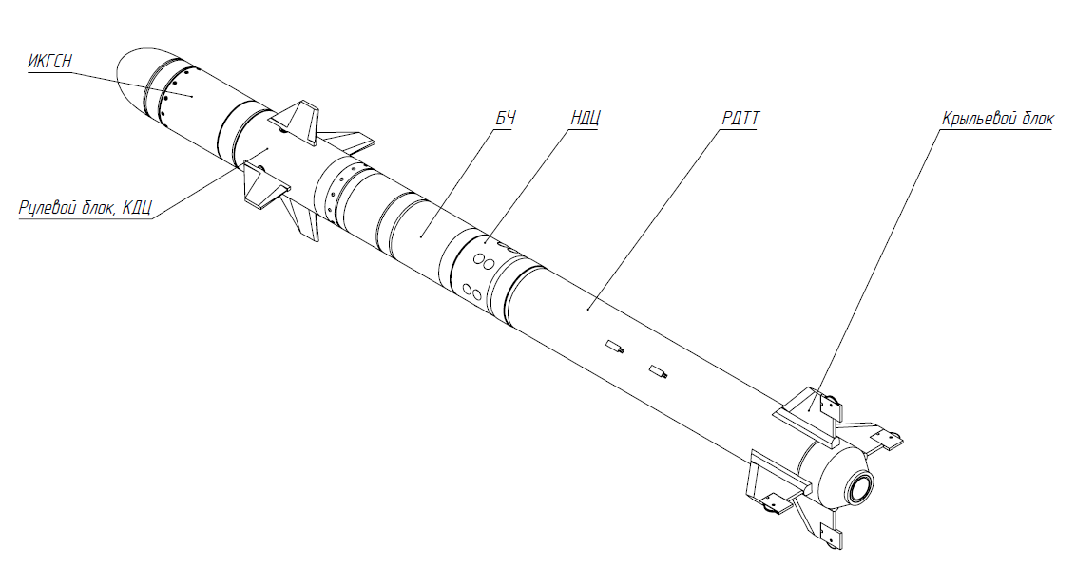

Рисунок 1.1. Принципиальная схема внешнего облика разрабатываемой ЗУР

1.3.2 Программа полета

Ракета стартует из контейнера пусковой установки под углом к горизонтальной плоскости в 0,15 радиан. Наличие данного угла необходимо для захвата цели ИКГСН, и дальнейшим слежением за объектом поражения. Далее, ракета катапультируется из ПУ, имея скорость в 20 метров в секунду. Происходит запуск РДТТ. В полете, головка самонаведения, при слежении за воздушной целью вырабатывает электрические сигналы, позволяющие системе автопилота направлять ЗУР на встречу с объектом поражения. Наведение ракеты на цель производится по методу пропорционального сближения: угловая скорость вектора скорости ракеты пропорциональна угловой скорости вращения линии визирования ракета-цель, согласно рисунку 1.2.

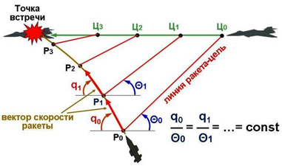

Рисунок 1.2. Метод пропорционального сближения

Для реализации этого метода наведения на практике, необходимо иметь данные о угловой скорости линии визирования ракета-цель и сравнивать ее значения с угловой скоростью вращения вектора скорости ЗУР в каждый момент времени. Метод пропорционального сближения гарантирует способность ЗРК обстреливать цель и навстречу, и вдогон.

1.3.3 Внутренняя компоновка отсеков ЗУР.

Принципиальный вариант внутренней компоновки, разрабатываемой ЗУР выбирался исходя из требований минимизации габаритных размеров ракеты.

Первый отсек – инфракрасная головка самонаведения, которая состоит из таких элементов, как: обтекатель, гирокоординатор, электронно-вычислительный блок. Обтекатель должен быть способен выдерживать потребные механические и тепловые нагрузки. К материалу обтекателя ИКГСН выставляются требования температуростойкости (из-за аэродинамического нагрева), высокой прозрачности к инфракрасному излучению в определенном спектре, который определяется имеющейся головкой самонаведения. Наиболее подходящие под эти требования материалы: трехсернистый мышьяк, кремний, искусственный сапфир, кварц, фтористый литий, кристалл окиси магния и флюорит [7]. Затем, после ИКГСН, следует рулевой отсек, в который входят аэродинамические трапециевидные рули, рулевые машинки, работающие на горячем газе от порохового аккумулятора давления (ПАД воспламеняется пиросвечей), контактный датчик цели. Электрический сигнал, поступающий от головки самонаведения, преобразовывается системой автопилота в соответствующие углы поворота рулей. Контактный датчик цели дает возможность подорвать боевую часть при фактическом попадании и углублении в цель.

Затем, последовательно идет осколочная боевая часть. Поражающие факторы при подрыве такой БЧ – разлет заготовленных осколков на определенном радиусе от места подрыва, так же, ударная волна, наносящая механические повреждения поражаемому летательному аппарату.

Далее, можно увидеть неконтактный датчик цели (неконтактный взрыватель). Излучение источника, которое собирается линзой, делится системой светоотделения на два пучка и через стекло, установленное на стенках данного отсека, выводится наружу ЗУР. Если на дистанции срабатывания датчика находится цель, то излучение отражается от поверхности цели, проходит через фокусирующую линзу и светофильтр, и по итогу, попадает на фотоприемник. Он, в свою очередь, преобразует полученный световой сигнал в электрический [8].

Следующий отсек – ракетный двигатель твердого топлива с секционным зарядом твердого топлива. Согласно полученным результатам расчета, было выявлено, что заряды такой формы, в совокупности с параметрами используемого топлива обеспечивает выполнение ракетой целей, диктуемых техническим заданием.

1.3.4 Выбор конструкционных материалов

Выбор материалов для изготовления разрабатываемой ракеты производился исходя из следующих требований: простоты его обработки, высокого уровня технологичности изготовления деталей в целом, низкой плотности при высоких прочностных характеристиках, высокого уровня тепло- и корозионнотойкости. Допустимая продольная перегрузка для ракеты имеет величину в 20 единиц, а продольная – 10 единиц.

Исходя из заданных требований, для камеры сгорания и днищ РДТТ был выбран материал Х18Н9Т – коррозионностойкая хромоникелевая аустенитного класса сталь. Сварка стали производится без ограничений и без последующей термообработки [9]. Данный вид стали, имеющий сочетание высокого уровня пластичности с высоким уровнем прочности способен выдерживать тепловые нагрузки до 800 градусов Цельсия.

Для изготовления остальных, сухих отсеков использовался сплав Д16Т, обладающий высокой прочностью, низкой плотностью, стабильной структурой, хорошей склонностью к механической обработке. Имеет слабую способность к сварке [10]. Данный сплав позволит конструкции ракеты быть стойкой к возникающим изгибающим и перерезывающим моментам, и остальным механическим нагрузкам в ходе эксплуатации.

1.3.5 Выбор топлива

Согласно компоновке разрабатываемой ракеты, использовался ракетный двигатель твердого топлива. РДТТ имеет такие преимущества, как простота изготовления, высокий уровень надежности и простоты использования двигателя, большой срок хранения, при котором обеспечивается высокий уровень готовности для запуска. Выбранное топливо для одной части секционного заряда, обеспечивающей стартовый режим работы РДТТ, имеет следующие характеристики:

* 2800 м/с - Стандартный удельный импульс;
* $2,6*{10}^{-4}$ м/с - Коэффициент в законе горения;
* 0,45 - Показатель степени в законе горения;
* 1,17 - Показатель политропы газов;
* 140 м/с - Пороговая скорость; Стан
* 1750 кг\м3 Плотность топлива.

Другая часть секционного заряда имеет характеристики, обеспечивающие маршевый режим работы двигателя. Топливо этой части заряда имело следующие характеристики:

* 2100 м/с - Стандартный удельный импульс;
* $2,6*{10}^{-4}$ м/с - Коэффициент в законе горения;
* 0,43 - Показатель степени в законе горения;
* 1,17 - Показатель политропы газов;
* 90 м/с - Пороговая скорость;
* 1750 кг\м3 Плотность топлива.

1.4 Оптимальное проектирование

1.4.1 Обоснование функциональных ограничений и границ варьируемых параметров.

Перед тем, как заниматься постановкой задачи оптимального проектирования, необходимо учесть конструктивные особенности ракеты,

Известно, что прототипом разрабатываемой ракеты была ЗУР 9М31, входящая в семейство ЗРК «Стрела». Ракеты, проектируемые в рамках одного семейства, имеют некоторые преимущества:

* Изделия разрабатываются на одинаковой конструкторско-технологической базе. Этот фактор снижает стоимость производства и модернизации данного вида вооружения.
* Пусковые установки для такого рода ракет обычно взаимозаменяемы. ПУ для устаревших ракет подходит и для модернизированных ЗУР. Таким образом, процесс внедрения обновленного вооружения очень упрощается в своей реализации.

Исходя из утвержденных фактов, хранение и транспортировка проектируемого изделия в составе зенитно-ракетного комплекса будет производиться в транспортно-пусковом контейнере. В связи с этим, было выдвинуто ограничение на размах несущих поверхностей в 360 мм, и на диаметр миделя в 120 мм. Дополнительно, так как данная ЗУР находится в категории зенитных ракет ближней дальности, было введено ограничение на минимальное значение наклонной дальности полета в 8 километров.

1.4.2 Постановка задачи оптимального проектирования

Задача оптимального проектирования формулируется следующим образом: синтезировать вектор параметров зенитной ракеты, минимизирующий стартовую массу при следующих заданных ограничениях:

* Диаметр ЗУР - 120 мм,
* Размах несущих поверхностей - меньше 360 мм,
* Длина ракеты меньше - 1900 мм.
* Наклонная дальность не менее 8 км

Варьируемые параметры:

* удлинение носовой части
* удлинение консолей
* относительная координата корневой хорды передней и задней несущих поверхностей

1.4.3 Решение задачи оптимального проектирования

Синтез вектора параметров ЗУР будет производиться с использованием алгоритма случайного поиска. Данный метод решения задачи оптимального проектирование подразумевает под собой, что величина вектора параметров будет меняться с использованием случайных факторов.

Необходимо привести варьируемые параметры к одному и тому же нормированному виду по формуле (1):

$z_{i}=\frac{x_{i}-x_{i}^{min}}{x_{i}^{max}-x_{i}^{min}}$ (1)

$z_{i}$– нормированное значение изменяемого параметра; $x_{i}^{min}$ и $x_{i}^{max}$– его минимальное и максимальное значение соответственно. Из данной формулы получаем ситуацию, в которой все варьируемые параметры нормированы, их изменение принимает диапазон от 0 до 1.

В процессе поиска производится последовательность шагов изменения величины вектора изменяемых параметров. После совершения каждого из шагов вычисляются целевая функция и функциональные ограничения. Если значение целевой функции было уменьшено при не нарушении ограничений – такой шаг будет считаться удачным и такая точка становится опорной. Если ситуация обратная, то, следовательно, шаг считается неудачным и поиск возвращается в прошлую опорную точку.

Сам же вектор шага состоит из регулярной и случайной составляющих, согласно формуле (2):

$\overline{∆z}\left(n\right)=\overline{T}\left(n\right)+\overline{S}(n)$ (2)

$\overline{T}\left(n\right)$– регулярная составляющая шага и в начале она равна нулю. При наличии последующих удачных шагов, величина регулярной составляющей шага будет увеличиваться на протяжении шести шагов непрерывно. При наличии неудачных последующих шагов, эта составляющая будет уменьшаться. Она уменьшится до нуля, если в цепи из шести последующих шагов они будут все неудачные. $\overline{S}(n)$– это случайная составляющая шага. Считается, согласно формуле (3):

$\overline{S}\left(n\right)=m\left(n\right)\overline{H}\left(n\right)$ (3)

- реализация случайного вектора. Его компонентами являются изменяемые параметры. $m\left(n\right)$– масштаб шага поиска.

Поиск производится до тех пор, пока не будет выполнено условие остановки – расчет числа неудачных шагов, совершенных подряд, согласно формуле (4):

$N_{0}=40+5\sqrt{k}$ (4)

В ситуации, когда условие остановки выполняется, то поиск останавливается и проверяется окрестность наилучшей точки следующим образом: по каждой переменной делают по два шага, небольших по величине, с изменением значения переменной (уменьшения или увеличения), смотря на удачность этих шагов. Если эти шаги все были неудачными, то расчет останавливается, и точка считается оптимальной, то есть получен оптимальный вектор изменяемых параметров ракеты. Если на одном из шагов проверки ухудшается значения целевой функции или происходит нарушение функциональных ограничений, поиск продолжается до тех пор, пока не будут выполнены изъявленное раннее условие остановки.

1.4.4 Параметры начальной точки

Таблица 1 - Параметры начальной точки и ограничения первого рода

|  |  |  |  |
| --- | --- | --- | --- |
| Оптимизируемый параметр | Левая граница | Начальное значение | Правая граница |
| Удлинение носовой части | 1,6 | 2,3 | 2,5 |
| Удлинение консолей | 2 | 3 | 4 |
| Относительная координата корневой хорды ПНП (рулей) | 0,10 | 0,15 | 0,28 |
| Относительная координата корневой хорды ЗНП (крыльев) | 0,6 | 0,70 | 0,74 |

1.4.5 Результаты решения задачи оптимального проектирования

Коэффициент штрафа в данном расчете не вводился, так как параметры начальной точки попали в область допустимых значений.

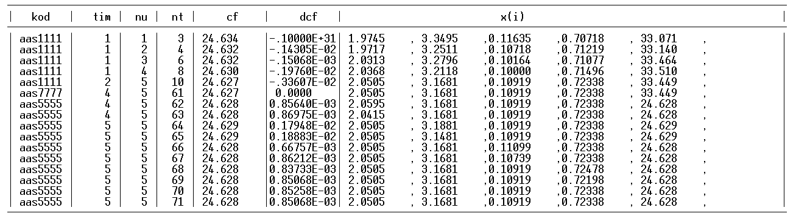

Рисунок 1.3. Процесс решения задачи оптимального проектирования с помощью метода случайного поиска.

В данной таблице можно увидеть следящие графы: kod – это тип точки, tim – время поиска в секундах, nu – количество удачных шагов, cf – значение целевой функции, dcf – отражает величину изменения целевой функции, x(i) – вектор варьируемых параметров на каждом шаге расчета.

В графе kod можно увидеть три типа точек, которые фигурируют в расчете:

1. ass1111 – означает, что совершенный шаг был удачным. Целевая функция уменьшилась, а функциональные ограничения не были нарушены;
2. ass7777 – выполнилось условие остановки поиска;
3. ass5555 - проверяется окрестность наилучшей точки;

По итогу расчета, удачным в процессе оптимизации, оказался шаг номер шесть, так как при исследовании окрестностей данного шага не наблюдалось улучшения значения целевой функции был получен облик разрабатываемой ЗУР со следующими характеристиками:

* Масса – 24,6 кг
* Длина – 1,83 м <1,9 м
* Размах несущих поверхностей – 280 мм <360 мм
* Масса боевой части – 3 кг
* Наклонная дальность полета - 8051.48 м> 8000 м

Условия выполнения функциональных ограничений в ходе решения задачи оптимального проектирования были выполнены.

В проектируемой ракете используется аэродинамическая схема «утка». С учетом этого фактора, чтобы придать ракете положительный угол атаки – необходимо отклонить рули на положительный угол. Таким образом, при данной схеме нет потерь подъемной силы. Но, так же, возникает отрицательная сила на крыльях ЗУР, потому что происходит скос воздушного потока, проходящего через рули ракеты. Вследствие этого появляется дополнительный момент крена. Чтобы уменьшить данное возмущения, конструкция была дополнена роллеронами на законцовках крыльев. Диск, имеющий крыльчатку, установлен на оси, позволяющей ему вращаться. При полете, сам диск раскручивается потоком воздуха и создает момент прецессии, который нивелирует возникающий момент крена. Таким образом происходит стабилизация ЗУР по крену.

1.4.6 Создание объемной модели ракеты в САПР

Исходя из расчетных данных, конструкция разрабатываемого изделия была создана в САПР Solidworks.

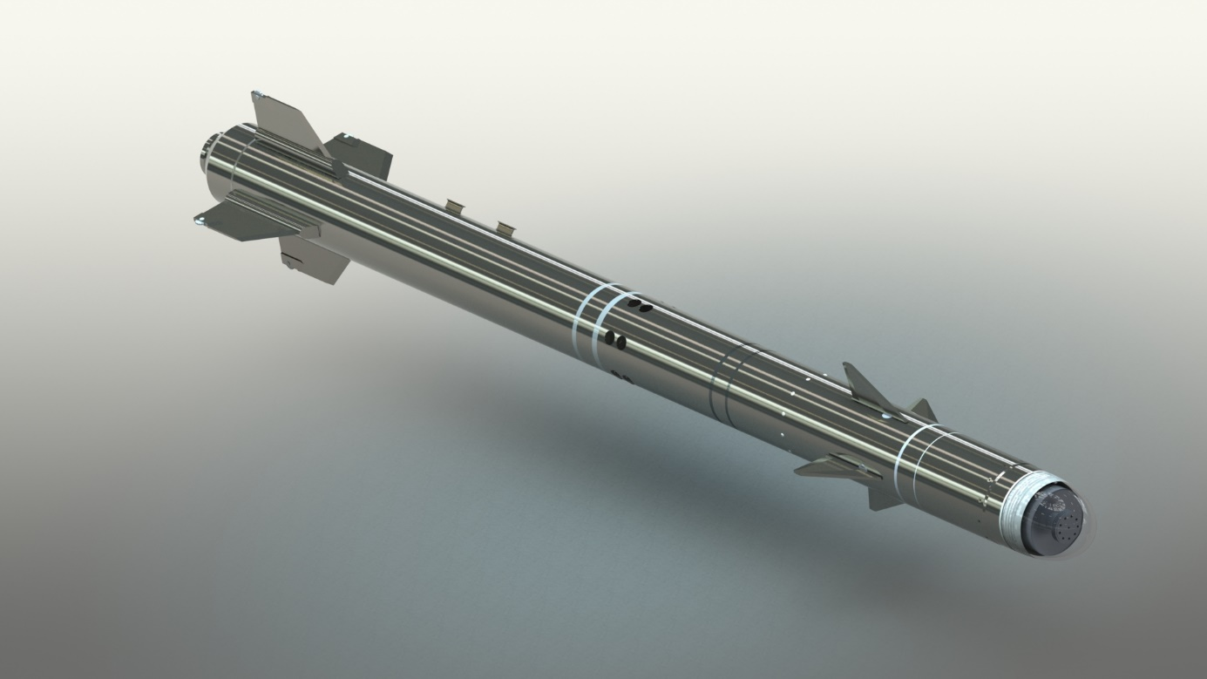

Рисунок 1.3. Общий вид полученной ЗУР.

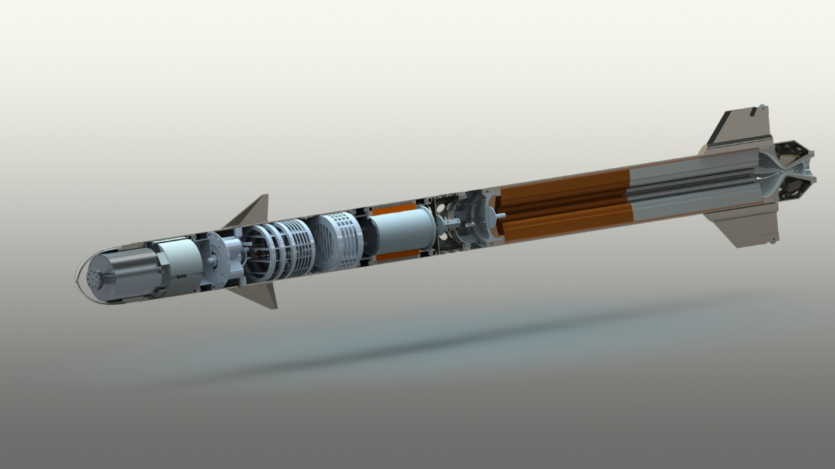

Рисунок 1.4. Внутренняя компоновка полученной ЗУР.

2. Исследовательский раздел

2.1 Осколочные боевые части ЗУР

Осколочная боевая часть зенитной ракеты – заряд, способный поразить воздушную цель потоком поражающих элементов, разогнанных расширением взрывчатого вещества в ходе детонации. Поражающие элементы представляют из себя:

1. Осколки естественного дробления – например, разрыв обечайки боевого блока с образованием осколков различных форм, объемов и скоростей, обоснованных прочностными характеристиками используемого конструкционного материала, а также параметрами расширения используемого взрывчатого вещества.
2. Осколки заданного дробления получаются при детонации ВВ в ходе использования ЗУР по назначению в следующих случаях: корпус боевой части ослабляется подрезами, либо на оболочку БЧ наносится структурная сетка, но также существует вариант модернизации геометрической формы боевого заряда. Такой подход дает возможность создать относительные равные по объему и массе осколки.
3. Готовые поражающие элементы - поражающие элементы, заложенные в боевую часть. Размеры таких осколков заранее известны.

2.1.1 Конфигурации осколочных полей

Выделяются три типа осколочных боевых частей:

1. Осколочная боевая часть с круговыми полями.

Это самые распространенные осколочные боевые части. Имеют наивысший коэффициент использования энергии взрывчатого вещества, относительно других видов БЧ, так как высокий процент энергии взрыва преобразовывается в кинетическую энергию поражающих элементов. Также, существуют преимущества боевой части данного вида, заключающиеся в возможности её расположения, фактически, в любом месте ракеты, поражения цели при любой стороне промаха. Недостаток использования осколочной боевой части с круговыми полями исходит из низкой плотности осколочного поля. Для сохранения высокого уровня вероятности поражения современных воздушных целей необходима плотность осколочного потока большая, чем может обеспечить данный вид БЧ.

1. Осколочная боевая часть с осевыми полями.

Главное преимущество осколочной боевой части с осевыми полями заключается в сложении скорости ракеты и метаемых поражающих элементов. Но, в данном случае, необходимо располагать боевую часть в головной части ракеты, либо предусматривать возможность отделения отсека, находящегося перед БЧ, непосредственно перед ее детонацией, что является дополнительной сложности при конструировании.

1. Осколочная боевая часть с радиально направленными полями.

Реализация данного варианта возможна при нацеливании ЗУР в плоскости, перпендикулярной к траектории полета. Существует несколько способов провести нацеливание в таком случае:

* Регулировать крен снаряда перед подрывом
* Поворот несимметричной боевой части вокруг продольной оси

Создание во взрывчатом веществе ударной волны в необходимом направлении. Этот способ является наименее времяемким [13].

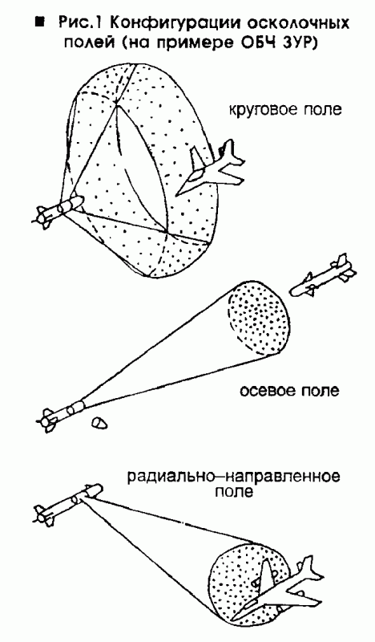

Рисунок .1. Конфигурации осколочных полей

2.1.2 Механизм детонации и разлета осколков

При инициировании взрывчатого вещества боевой части происходит преобразование объема ВВ в высокотемпературный газ, имеющий температуру до пяти тысяч Кельвин, который создает огромное давление – порядка сотни килопаскалей, и стремительно расширяется, создавая сильный перепад давлений – ударную волну. Нанесение повреждений цели возможно и этими факторами. Такой эффект поражения будет называться фугасным.

Далее, если же описанный выше заряд будет помещен внутрь металлического корпуса, то ударная волна будет разрушать данную оболочку с образованием огромного количества высокоскоростных поражающих элементов. При этом, скорость осколков тем больше, чем больше отношение массы самого заряда к массе всей БЧ. После разрушения корпуса боевой части, интенсивно расширяющееся взрывчатое вещество некоторое время продолжает разгонять осколки, придавая им определенные конечные скорости. Таким образом, на удалении от подрыва самой боевой части возможно поражение заданной цели.

На форму, объем, скорость, получившихся при разрушении оболочки, поражающих элементов можно влиять путем изменения геометрических обводов боевой части или создания подрезов, требующих дополнительной механической обработки оболочки [13].

2.2 Описание движения сплошных сред

Сплошная среда – это механическая система, имеющая бесконечное число внутренних степеней свободы. Описание движения сплошной среды в пространстве описывается скалярным полем плотности и векторным полем скоростей. В различных случаях, могут присутствовать поля других величин [14].

2.2.1 Краткое описание метода конечных элементов

Метод конечных элементов – это доступный и простой для понимания метод решения задач с краевыми условиями в современных программных пакетах. При его использовании, область определения функции разбивается неравномерной сеткой на определенные конечные элементы. Такая неравномерная сетка может иметь элементы в виде треугольников и четырехугольников в случае двухмерных областей, или в виде тетраэдров и параллепипедов для трехмерных областей [17].

Последовательность работ при использовании метода конечных элементов для решения различных инженерных задач имеет следующий вид:

1. Создание объемной модели исследуемой детали.
2. Упрощение геометрии модели для снижения уровня потребных вычислительных мощностей
3. Формирование математической модели, включающее в себя:
   1. Численное определение необходимых свойств используемого материала
   2. Определение закрепления и нагрузок на геометрическую модель, исходя из физической интерпретации задачи
4. Создание сетки МКЭ
5. Получение результатов путем решения задачи

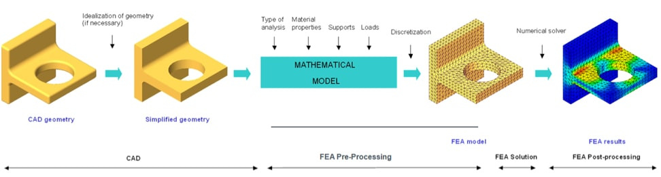

Рисунок 2.2. Последовательность работ при использовании метода конечных элементов

2.2.2 Описание движения сплошной среды методом Лагранжа

У каждой точки сплошной среды в нулевой момент времени есть начальное положение. Можно численно описать это положение через декартову систему координат:

$r_{0}=(x_{0},y_{0},z_{0})$ (5)

Чтобы полностью описать движение сплошной среды, нужно знать положение каждой частицы этой среды в любой момент времени после начала отсчета – траекторию, а, следовательно, и уравнение траектории:

$r=r(t)$ (6)

Траектории частиц буду различаться из-за разных координат их начального положения. Таким образом, $r_{0}$– это параметр, который будет иметь траектория движения

$r=r(t,r_{0})$ (7)

Сплошная среда имеет характеристики и координаты, связанные с движущимися элементарными объемами [15]. Эти параметры в данном подходе называют лагранжевыми переменными.

Применительно к методу конечных элементов, описании среды методом Лагранжа, расчётная сетка будет передвигаться и деформироваться совместно с исследуемым материалом. Такой подход граничные узлы совпадают с границами материала, что облегчает задание граничных условий. Но в случае задачи, в которой исследуемый объект имеет крупные деформации – сетка тоже будет сильно деформироваться, что, в итоге, приведет к некорректности расчетов [16].

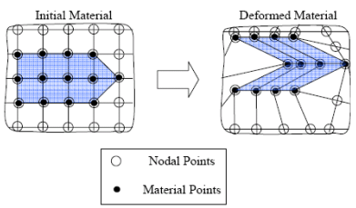

Рисунок 2.3. Особенности использования описания сплошной среды методом Лагранжа применительно к методу конечных элементов

2.2.3 Описание движения сплошной среды методом Эйлера

Согласно трактовке Эйлера, фиксируются точки пространства, через которые проходят частицы среды. В них идентифицируются значения скорости движения совокупности всех частиц, то есть значения скорости самой сплошной среды. Можно сделать вывод, что в данном подходе поле скоростей перемещения элементарных объемов материала в фиксированных точках пространства – средство описания кинематики сплошной среды.

$u=\left(r,t\right)=u\left(x,y,z,t\right)$ (8)

Параметры, характеризующие сплошную среду, отнесенные к зафиксированным точкам пространства, и сами эти точки называются эйлеровыми переменными [15].

Такой метод имеет некоторые преимущества:

* Производить идентификацию значений характеристик движения сплошной среды проще, чем за фиксированными частицами, как в методе Лагранжа
* Уравнения этого метода легче анализировать

Если рассматривать метод Эйлера описания сплошной среды в контексте метода конечных элементов, то в этом случае узлы сетки зафиксированы, но материал проходит через ее узлы [16].

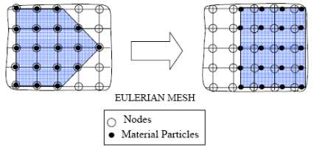

Рисунок 2.4. Особенности использования описания сплошной среды методом Эйлера применительно к методу конечных элементов.

2.3 Принцип явного динамического анализа. Отличие явной схемы от неявной.

Динамический анализ используется в случае, когда в модели присутствуют определенные виды нагрузок, которые очень быстро могут изменяться во времени. Различие явного и неявного анализа заключается в разном подходе к приращению времени.

Для примера, представим ситуацию, что требуется нагрузить исследуемую деталь определенной последовательностью величин, согласно графику, на рисунке 2.5.

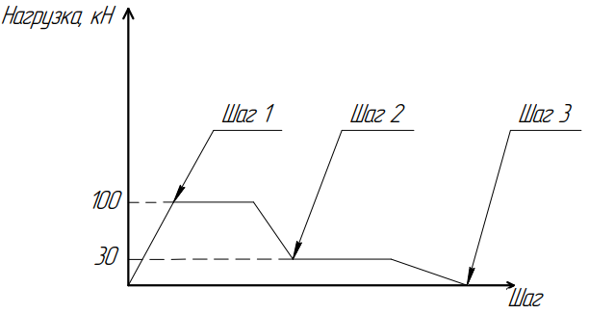

Рисунок 2.5. Последовательность нагрузок при статическом анализе.

Если рассматривать это задачу в контексте статических нагрузок, то такой анализ будет трехшаговым:

1. Шаг 1. Нагружаем деталь до 100 кН
2. Шаг 2. Снижаем нагрузку до 30 кН
3. Шаг3. Снижаем нагрузку до 0 кН

При статическом анализе горизонтальный участок графика после второго шага не будет учитываться.

При динамическом анализе характер последовательности нагрузок будет иметь следующий вид:

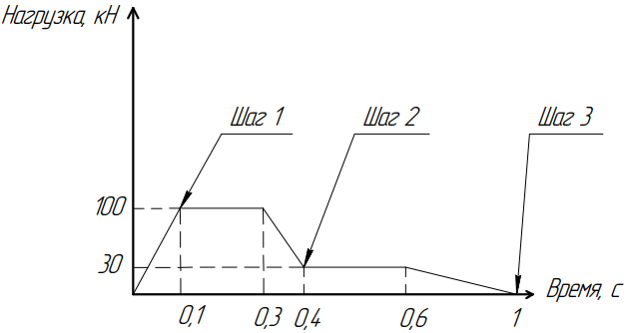

Рисунок 2.6. Последовательность нагрузок при динамическом анализе.

В динамическом анализе, по сравнению со статическим нет шагов. Таким образом, увеличивается не нагрузка, а время, причем непрерывно от нуля до определенного оператором значения. При решении задачи динамики решатель производит расчет серии временных приращений, чтобы получить результат, при этом, на каждом приращении время незначительно увеличивается. Следовательно, нагрузка изменяется вместе со временем, по заранее заданной зависимости. Вот в чем заключается различие статического анализа с динамическим.

Динамический анализ может быть двух видом:

1. Неявный

В неявном анализе присутствует необходимость сходимости каждого шага по времени, но при этом можно управлять величиной временного приращения.

1. Явный

При использовании явного анализа такой необходимости нет, но шаг по времени должен быть очень мал, для того, чтобы решение имело корректные значения вычисляемых параметров [18].

При этом, при решении задач нелинейной динамики всегда подойдет явный и неявный метод, и результат должен быть одинаков. Но при этом существуют рекомендации:

* Неявный анализ рекомендуется использовать для процессов, длящихся несколько и более секунд, так как в этом случае есть возможность выставить необходимый шаг по времени и значительно сократить время расчета, относительно использования явного метода.
* Явный анализ рекомендуется использовать при анализе процессов, длящихся очень малые доли секунды. В данном случае не требуется сходимости, что очень экономит время расчета

2.4 Некоторые математические соотношения и модели, используемые в расчете

2.4.1 Ударная адиабата

Ударная адиабата – это математическое соотношение, которое позволяет связать термодинамические величины до появления ударной волны, и после нее. По факту, это геометрическое место точек конечных состояний вещества за фронтом ударной волны при определенных, заранее заданных, начальных условиях. Ударная адиабата может описывать термодинамические состояния вещества в любом его агрегатном состоянии [19].

Введем следующие обозначения:

* $ρ$- плотность;
* P - давление; ⅇ - энергия;
* $u_{P}$- скорость звука в среде;
* U - скорость звука;
* $Γ$- коэффициент Грюнайзена, характеризующий термическое давление со стороны атомов, испытывающих колебания;
* $C_{0}$- основная скорость звука;
* $s_{1}$- параметр, связывающий скорость движения среды и скорость движения ударной волны.

Тогда, с учетом определения ударной адиабаты, получим следующие выражения:

$U=C_{0}+su_{P}$ (9)

$p=p_{H}+Γρ\left(ⅇ-e_{H}\right)$ (10)

$Γρ=Γ_{1}ρ_{0}=const$ (11)

$P_{H}=\frac{p_{0}⋅C_{0}^{2}⋅μ\left(1+μ\right)}{{\left[1-\left(s-1\right)μ\right]}^{2}}$ (12)

$U_{s}=C_{0}+s_{1}u_{p}+s_{2}u_{p}^{2}$ (13)

2.4.1 Модель прочности Джонсона-Кука

Входные параметры:

* A – базовый предел текучести;
* В – коэффициент упрочнения;
* n - показатель степени в законе упрочнения;
* С – константа скорости растяжения;
* m – показатель степени в законе разупрочнения
* $T_{melt}-$ температура плавления;
* $ε_{p}^{}$- эффективная пластическая деформация;
* $ε_{p}^{*}$- эффективная скорость пластической деформации;
* $T_{0}$– температура окружающей среды.

В. Кук и Г.Р. Джонсон в ходе обработки данных, полученных в результате экспериментов над металлами, выдвинули модель, которая бы могла учитывать деформационное упрочнение и то, каким образом зависит напряжение от быстроты деформирования и величины температуры [20].

$Y=\left[A+Bε_{p}^{n}\right]⋅\left[1+C⋅l⋅n⋅ε_{p}^{*}\right]\left[1-T_{H}^{m}\right]$ (14)

$$T_{H}=\frac{T-T_{0}}{T_{melt}-T_{0}}$$

Если говорить более кратко, то:

* Первая скобка характеризует собой зависимость предела текучести от деформации;
* Вторая скобка характеризует изменение предела текучести от скорости деформаций;
* Третья скобка – отвечает за разупрочнение материала и увеличения температуры.

В данной модели не исследуется теплообмен между продуктами детонации и твердым телом, но при этом температура меняется из-за высокой скорости деформации. Для расчета необходимо значение теплоемкости материла.

2.4.2 Уравнение состояние Джонса – Вилкинса -Ли

Модель расчета используется в том случае, если есть уверенность, что взрывчатое вещество в результате внешнего воздействия полностью детонирует. Считается, что существует взрывчатое вещество с определенной плотностью, и после прохождения через взрывчатое вещество детонационной волны, оно полностью преобразуется в газ. Определенная плотность ВВ соответствует определенному давлению.

$p=A\left(1-\frac{wη}{R_{1}}\right)ⅇ^{-\frac{R_{1}}{η}}+B\left(1-\frac{wη}{R_{2}}\right)e^{\frac{R_{2}}{η}}+wρⅇ$ (15)

- ссылочная плотность, ( $1=\frac{ρ}{ρ_{0}})$ (16)

- плотность

Значения констант A, B, R1, R2, w чаще всего для взрывчаток определяются из динамических экспериментов.

2.5 Задача исследования

2.5.1 Постановка задачи исследования

Формулировка исследовательской задачи звучит следующим образом:

Произвести расчет подрыва боевой части с девятью вариантами геометрических форм насечек на обечайке. Провести анализ полученных результатов, а в частности:

* Проанализировать значения кинетической энергии полученных осколков;
* Сравнить значения между расчетами, проведенными с различными вариантами насечек;
* Сделать выводы о целесообразности данной модернизации.

2.5.2 Исходные данные

Имеется сегмент боевой части ЗУР, согласно Рисунок2.7, со следующими габаритными размерами:

* Диаметр – 120 мм
* Длина – 128 мм

Габаритные размеры отсека выбирались исходя из прототипа проектируемой ракеты 9М31, которая входит в состав ЗРК «Стрела – 1», а также, на основе данных, полученных в результате решения задачи оптимального проектирования.

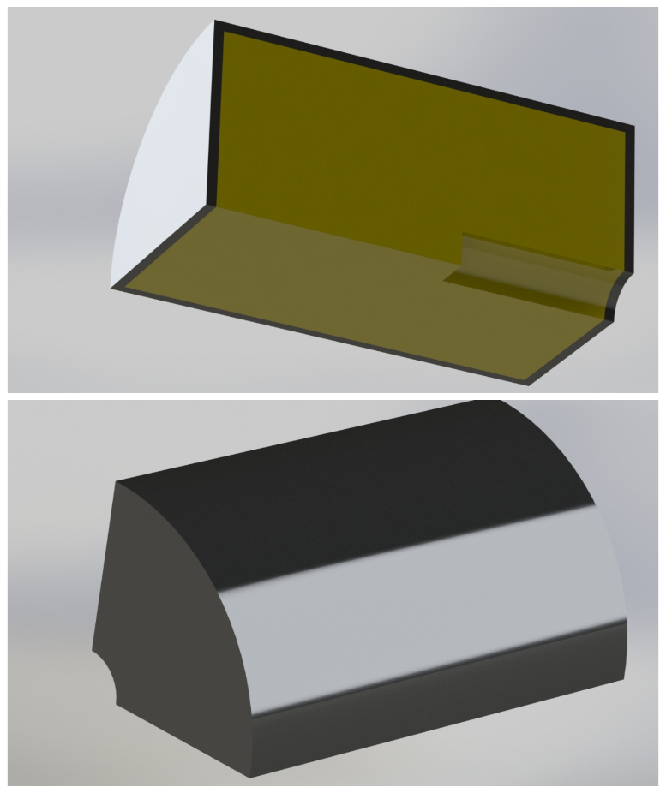

Рисунок 2.7. Внешний вид четверти стандартной БЧ ЗУР, используемой для расчета.

На основе исследования, предлагалось модернизировать конструкцию данной боевой части, нанеся на обечайку отсека насечки различных геометрических форм. Предполагалось, что данная модернизация позволит создать более направленное осколочное поле, относительно стандартного варианта отсека, что могло бы повысить вероятность поражения предполагаемой воздушной цели.

Всего планировалось рассчитать 10 вариантов модернизации. Количество насечек на четверти боевой части было порядка 90 штук на четверти и 360 штук на полной боевой части. Они имели следующие геометрические характеристики:

* TR4 – треугольные насечки с высотой и шириной в 4 мм;
* TR6 – треугольные насечки с высотой и шириной в 6 мм;
* TR8 - треугольные насечки с высотой и шириной в 8 мм;
* KV4 - квадратные насечки со стороной в 4 мм;
* KV6 - квадратные насечки со стороной в 6 мм;
* KV8 - квадратные насечки со стороной в 8 мм;
* X4 – х-образные насечки с наибольшей высотой и шириной в 4 мм;
* X6 – х-образные насечки с наибольшей высотой и шириной в 6 мм;
* X8 – х-образные насечки с наибольшей высотой и шириной в 8 мм;
* Обычная боевая часть без насечек

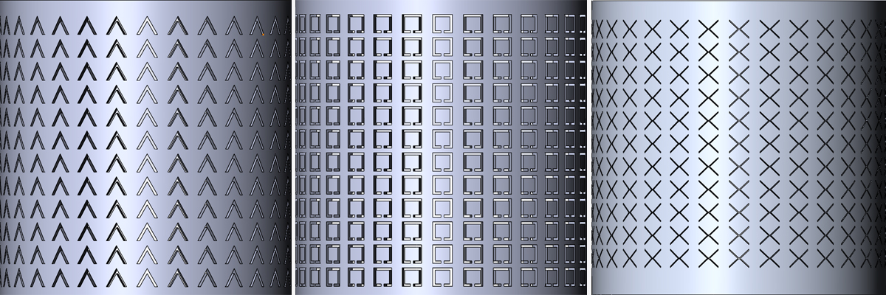

Рисунок 2.8. Внешний вид осколков, которые получатся после детонации.

2.5.2 Подготовка расчета в используемом программном обеспечении

Расчет взрыва производился в программном обеспечении «Ansys 2022 R2», в инструменте «Explicit Dynamics». Это программа расчетов задач явной динамики позволяет решать все основные задачи явной динамики и быстропротекающих процессов [21], которая проводит расчеты благодаря решателям Autodyn.

Для проведения расчета, геометрия отсека боевой части была упрощена, согласно рисунку 2.7, по сравнению со своим реальным видом. Это было сделано для того, чтобы упростить построение сетки модели на этапе подготовки к расчету.

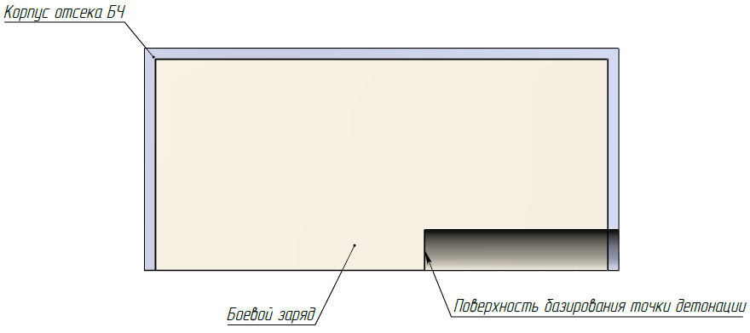

Рисунок 2.9. Внешний вид упрощенной объемной модели боевой части.

Уравнением состояния, в расчете, было выбрано уравнение Джонсона-Вилкинса-Ли, описанное раннее в теоретической части работы. С учетом существующей модели, была необходимость в задании элементам модели прочностных свойств, исходящих из используемого при изготовлении детали материала. Вследствие этого для корпуса отсека, в качестве материала БЧ, была задана сталь 40ХН2МА, имеющая параметры, согласно рисунку 2.8.

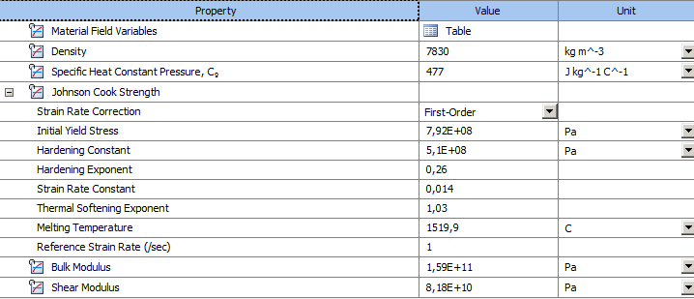

Рисунок 2.10. Параметры стали, используемой в расчете в качестве материала корпуса отсека БЧ.

В качестве боевого заряда было выбрано взрывчатое вещество октоген. Оно имеет плотность немного меньше, чем у гексогена, и имеет значение 1.75 г/кубический сантиметр, скорость детонации – 9,124 километров в секунду, температура плавления лежит в диапазоне от 276 до 280 градусов Цельсия. Данное взрывчатое вещество наиболее применимо в ситуациях, где заряду приходится испытывать высокие температуры и давления в течение довольно длительного времени. В контексте данного расчета, октоген имеет числовые значения параметров, потребных для расчета, согласно рисунку 2.9.

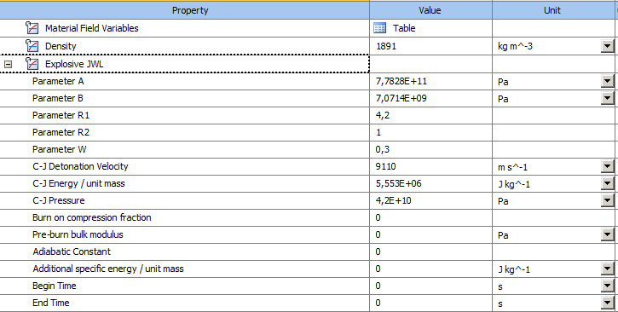

Рисунок 2.11. Параметры взрывчатого вещества, используемого в расчете в качестве материала боевого заряда БЧ.

В данной постановке задачи используются два домена – домены Лагранжа и домены Эйлера. Суть названия доменов связана с различием описания движения сплошных сред этих двух ученых: в доменах Лагранжа сетка конечных элементов и сам материал жестко связаны и двигаться они могут только вместе, а в домене Эйлера сетка неподвижна, а материал двигается между элементами этой сетки. Совокупность двух доменов при расчете одной задачи называется ALE постановкой.

Для уменьшения количества элементов в сетке, и получения корректных результатов расчета, использовалась четверть отсека боевой части с последующим заданием условий симметрии на две грани, согласно рисунку 2.10. Это действие позволяет получить картину разлета осколков целиковой БЧ, используя при решении только ее часть.

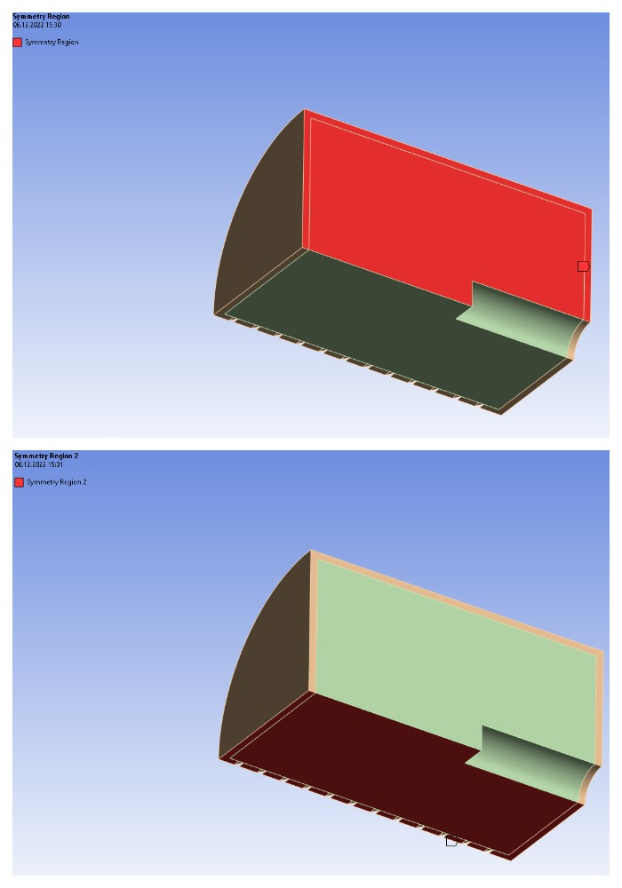

Рисунок 2.12. Условия симметрии на четверти БЧ ЗУР.

Для данной объемной модели была создана тетраэдральная расчетная сетка. С учетом имеющихся вычислительных мощностей, общий размер ячеек был задан как 2,5 мм. Но этот размер был бы слишком крупным для того, чтобы получить корректный и более-менее точный результат. Поэтому на поверхности заряда, которая имеет контакт с корпусом отсека БЧ, и на самом корпусе БЧ была введена опция Sizing, которая позволила измельчить данные области, создав в них сетку с размером ячейки в 1,8 мм, согласно рисунку 2.11.

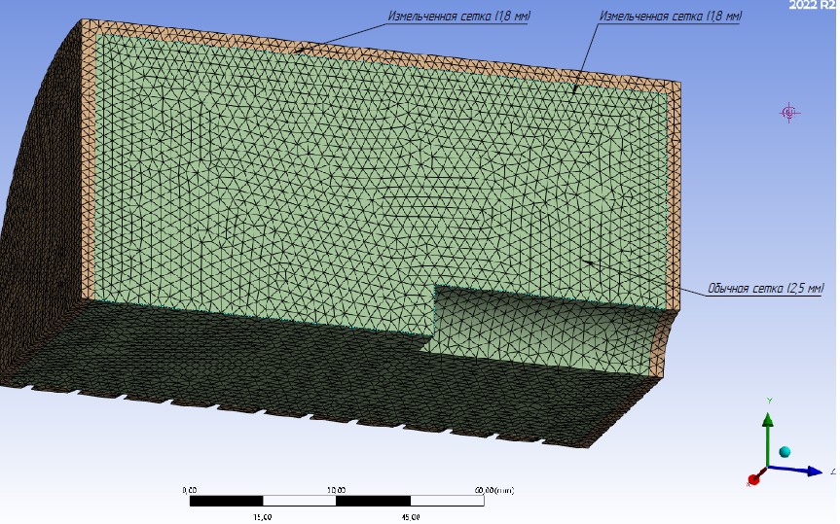

Рисунок 2.13. Параметры и внешний вид сетки.

Точка детонации была задана по поверхности центрального выреза модели. Этот вырез предполагал под собой наличия детонатора.

Параметры расчета были следующими:

* Время конца расчета – 1е-4 секунд. Данного времени расчета было достаточно, чтобы в ходе взрыва сформировались осколки, имеющие конечные значения энергии и скорости.
* Максимальное количество шагов – 1е7. Данного максимального количества шагов было бы вполне достаточно, чтобы получить корректные результаты по итогу.
* Минимальный шаг по времени – 1е-17 секунды. Дело в том, что в данной задачи размер деформации элемента сетки «управляет» шагом по времени. Чем крупнее значения деформации элемента, тем меньший шаг по времени нужен, чтобы рассчитать эту деформацию. Изначально для этого параметра был выставлен шаг 1е-15 секунды, но процесс останавливался с ошибкой, что потребный шаг по времени слишком мал, относительно заданного, чтобы рассчитать деформации некоторых частиц. Вследствие этого шаг был уменьшен до 1е-17 секунды.
* Критерий устойчивости – 0,66. Было выставлено рекомендуемое экспертами значение.
* Так же, необходимо было задать размеры области Эйлера. Это область, в которой частицы домена Эйлера, т.е. взрывчатого вещества, при его расширении, могли бы обмениваться и передавать энергию частицам, находящимся в домене Лагранжа, т.е. элементам корпуса БЧ. В данном случае по оси Z размер области Эйлера был задан как два размера длины БЧ, по оси Х – как два размера ширины, по оси Y – как два размера высоты.
* Geometric strain limit – коэффициент геометрической эрозии. Значение было выбрано исходя из советов специалистов. Сама геометрическая эрозия подразумевает под собой полное разрушение определенного процента осколков под воздействием высоких температур и перепада давлений.

2.6 Решение исследовательской задачи

Для расчета использовалась рабочая станция с двумя 18-ти ядерными процессорами, имеющими по два потока. Ansys позволяет своими программными возможностями реализовать параллельные вычисления на по технологии SMP. Суммарно было использовано 70 ядер для решения каждой из девяти задач за среднее время в 179 минут.

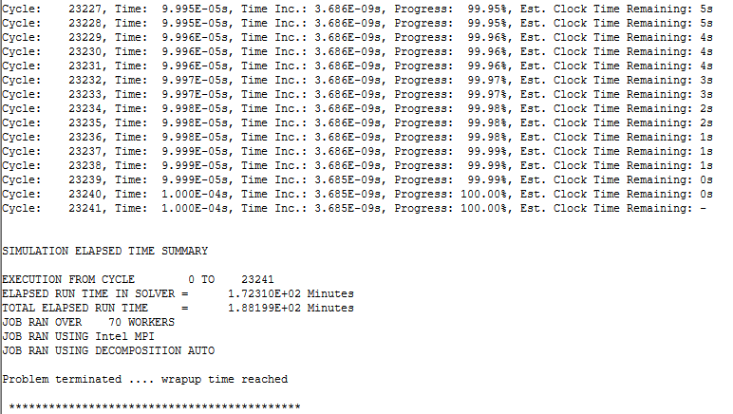

Рисунок 2.14. Процесс расчета в рабочем окне.

2.7 Анализ полученных результатов

Анализ результатов всех девяти модернизаций БЧ будет производиться последовательно, согласно порядку расчетов.

Анализироваться будут следующие параметры:

* Полная масса образовавшихся осколков;
* Кинетическая энергия осколков;
* Масса частиц, подвергнувшихся геометрической эрозии;
* Общая кинетическая энергия частиц, подвергнувшихся геометрической эрозии.

Стоит учесть, что будет производиться оценка не каждого осколка по отдельности, а групп осколков, различающихся по своим габаритным и энергетическим характеристикам.

Для более детального анализа, полученные из расчета данные о конечных координатах получившихся осколков, а также данные о их кинетических энергиях будут переведены в объемный график для четырех значений: он будет показывать координаты частиц в пространстве и размер кинетической энергии, которая будет характеризоваться размером шара в области имеющихся групп осколков. Данные о характеристиках эродированных частиц будут представлены в таблицах. Диаметр каждого шара будем отмасштабирован делением значения кинетической энергии, деленной на 10 для всех вариантов анализа. Так же, будет приведен график координат разлета осколков со значением кинетической энергии во фронтальной плоскости (вид спереди). Это даст возможность проанализировать получившиеся значения в конкретной плоскости, что послужит базой для легкого сравнения результатов.

1. Анализ разрыва на осколки обычной боевой части

Таблица 2 - Анализ разрыва на осколки обычной боевой части

|  |  |  |  |
| --- | --- | --- | --- |
|  | Полная масса образовавшихся осколков, кг | Масса эродированных частиц, кг | Процент массы эрод, частиц от общей |
| Обычная БЧ | 1.57 | 1.66E-01 | 10% |

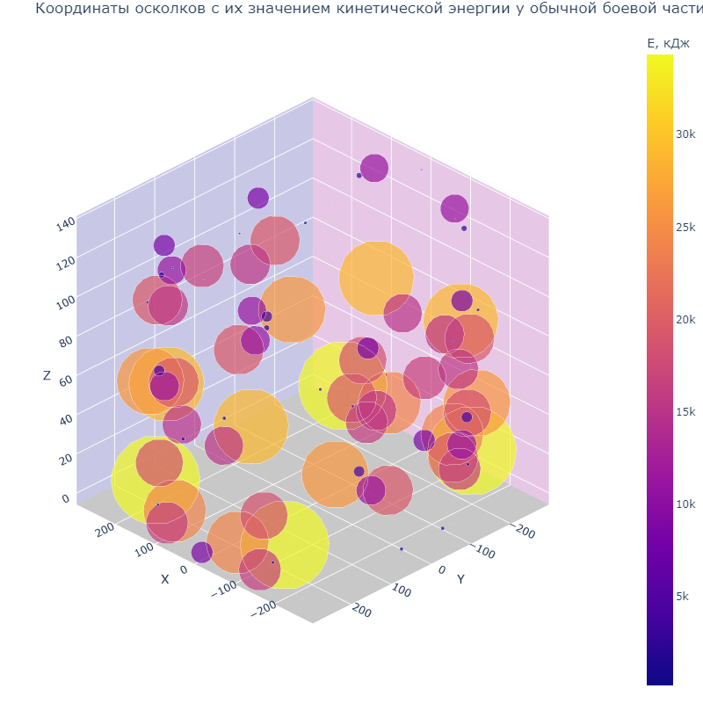

Рисунок 2.15. Координаты групп осколков исходной БЧ с их значением кинетической энергии.

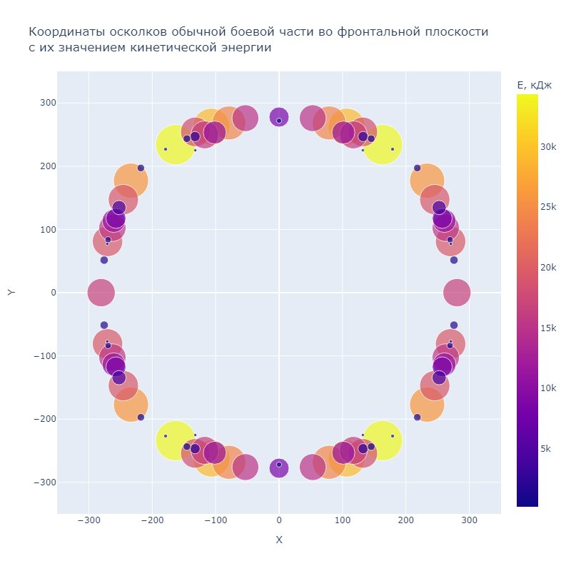

Рисунок 2.16. Координаты групп осколков исходной БЧ с их значением кинетической энергии в плоскости ХУ.

Всего при данном расчете образовалось 94 группы осколков по массам. Максимальная кинетическая энергия групп осколков принимала значение 34300 кДж, минимальная – 215,7 кДж.

1. Анализ разрыва на осколки боевой части TR4

Таблица 3 - Анализ разрыва на осколки боевой части TR4

|  |  |  |  |
| --- | --- | --- | --- |
|  | Полная масса образовавшихся осколков, кг | Масса эродированных частиц, кг | Процент массы эрод. частиц от общей |
| TR4 | 1,524 | 0,09 | 6% |

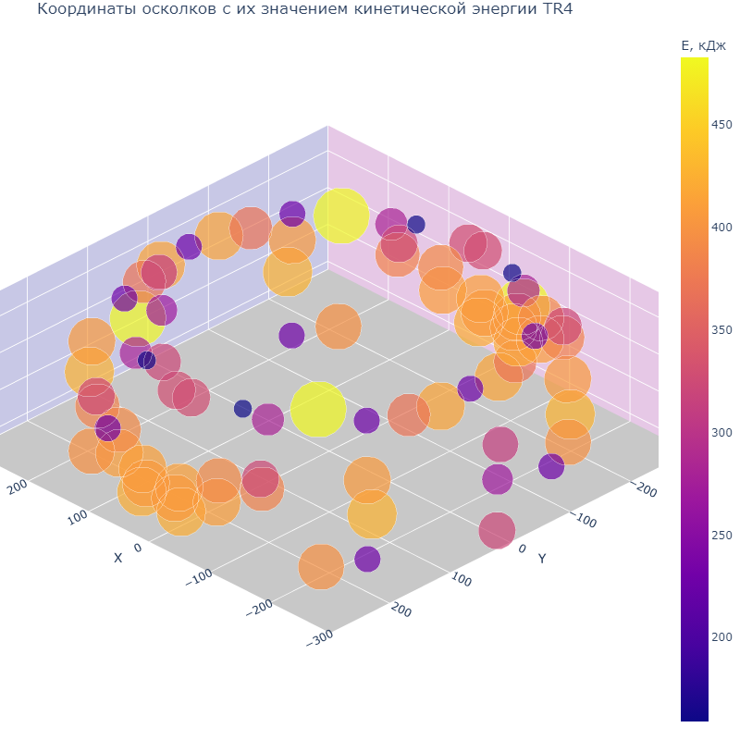

Рисунок 2.17. Координаты групп осколков БЧ TR4 с их значением кинетической энергии.

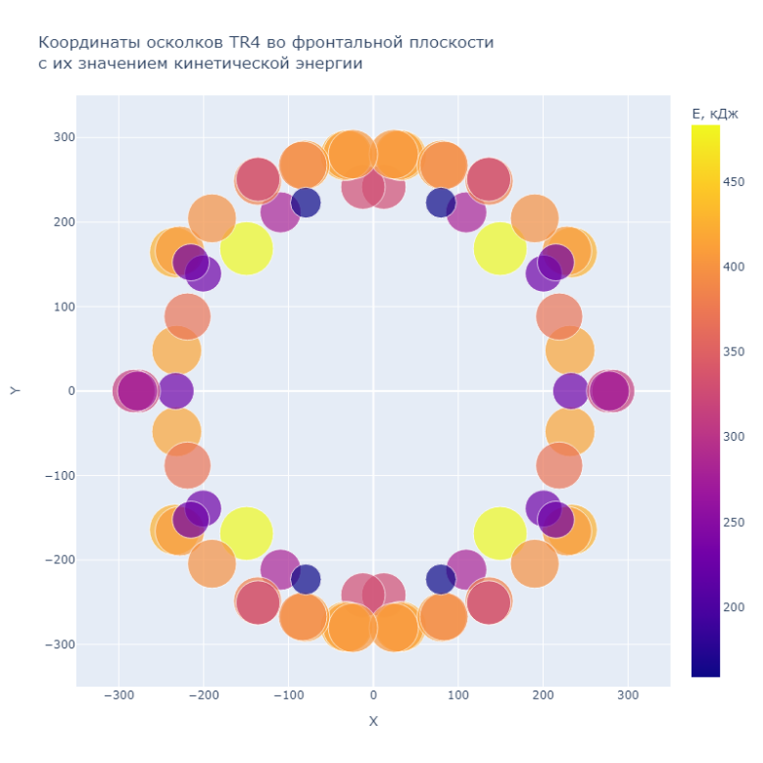

Рисунок 2.18. Координаты групп осколков БЧ TR4 с их значением кинетической энергии в плоскости ХУ.

С помощью данных графиков был проведен анализ осколков, образовавшихся в ходе детонации боевой части. Всего было 83 групп осколков, разделенных по массе. Группа с максимальной кинетической энергией имела значение этого параметра в 483,4 кДж. Минимальное значение кинетической энергии – 159,4 кДж.

1. Анализ разрыва на осколки боевой части TR6

Таблица 4 - Анализ разрыва на осколки боевой части TR6

|  |  |  |  |
| --- | --- | --- | --- |
|  | Полная масса образовавшихся осколков, кг | Масса эродированных частиц, кг | Процент массы эрод. частиц от общей |
| TR6 | 1,52 | 0,08 | 5% |

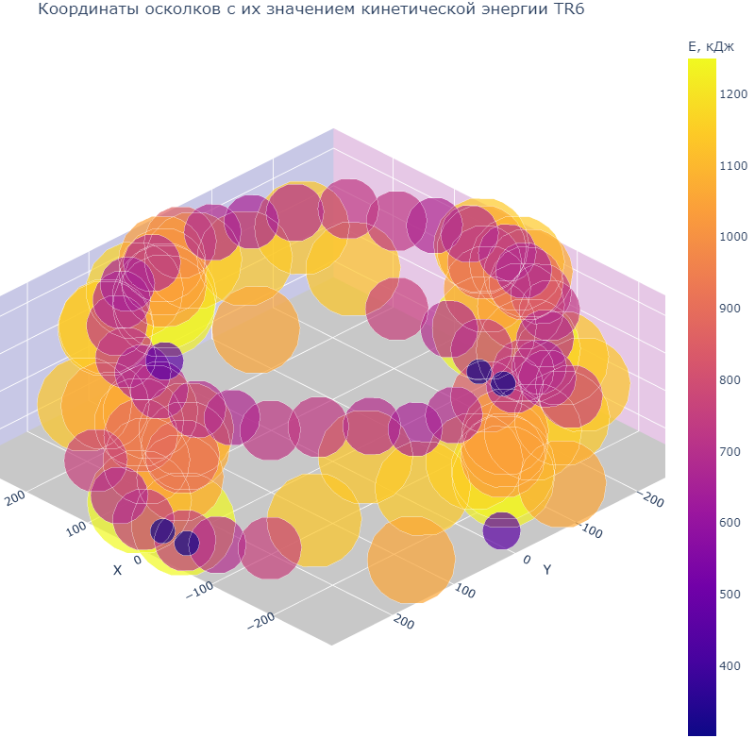

Рисунок 2.19. Координаты групп осколков БЧ TR6 с их значением кинетической энергии.

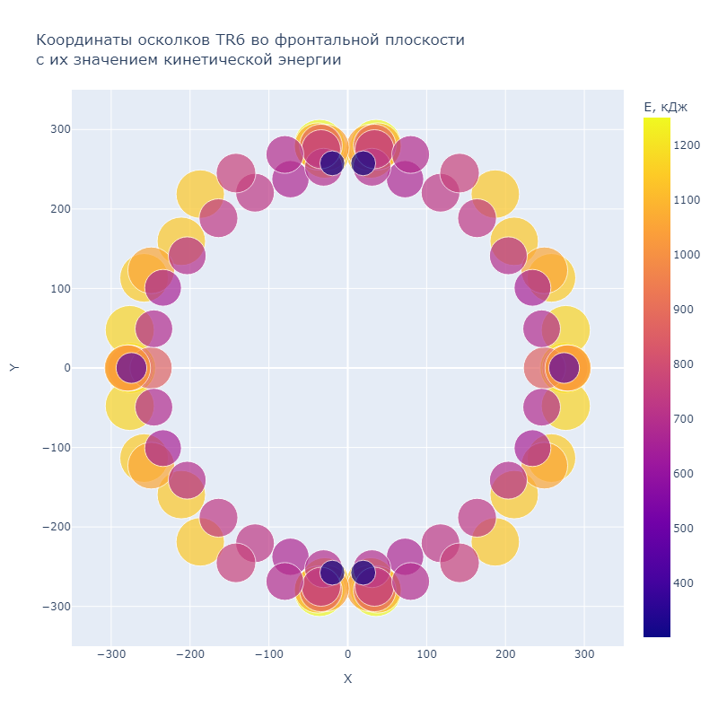

Рисунок 2.20. Координаты групп осколков БЧ TR6 с их значением кинетической энергии во фронтальной плоскости.

При расчете детонации БЧ TR6 образовалось 97 групп осколков по массе. Максимальная кинетическая энергия принимала значение 1250 кДж, минимальная – 301 кДж.

1. Анализ разрыва на осколки боевой части TR8

Таблица 5 - Анализ разрыва на осколки боевой части TR8

|  |  |  |  |
| --- | --- | --- | --- |
|  | Полная масса образовавшихся осколков, кг | Масса эродированных частиц, кг | Процент массы эрод. частиц от общей |
| TR8 | 1,448 | 0,07239 | 5% |

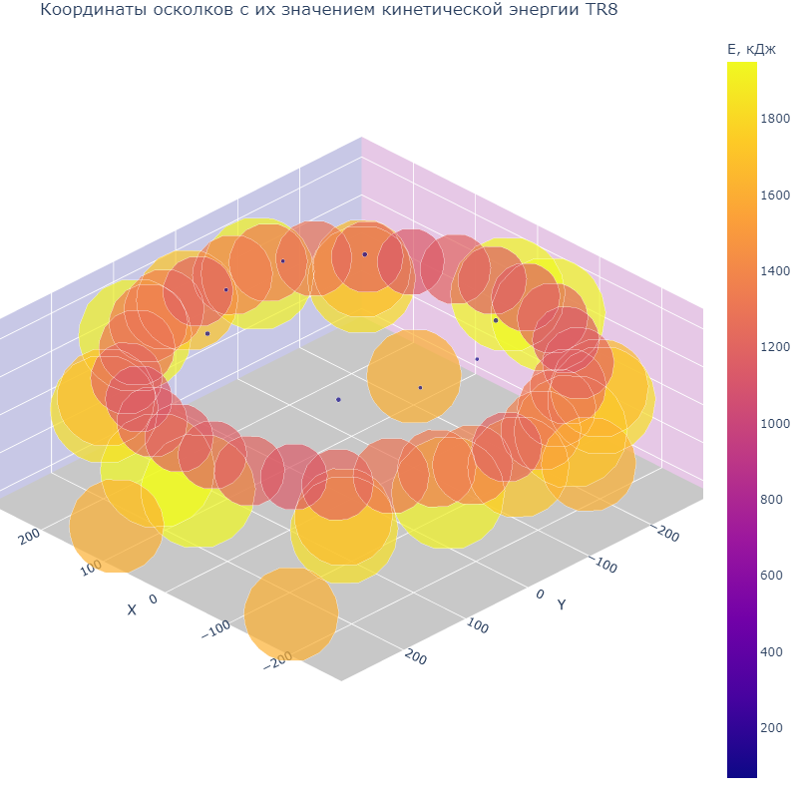

Рисунок 2.21. Координаты групп осколков БЧ TR8 с их значением кинетической энергии.

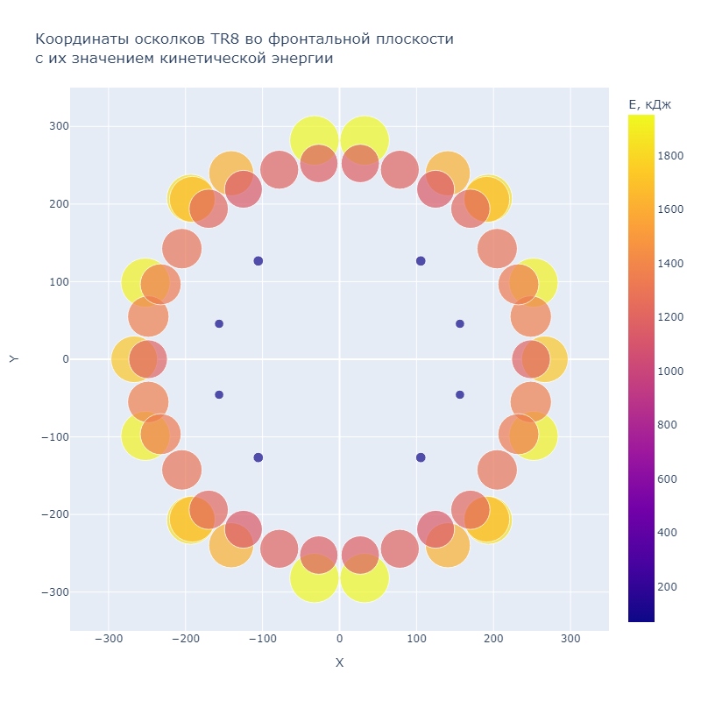

Рисунок 2.22. Координаты групп осколков БЧ TR8 с их значением кинетической энергии во фронтальной плоскости.

В этом случае, при взрыве, было образовано 60 групп осколков по массе. Максимальное значение кинетической энергии – 1930 кДж, минимальное – 68 кДж.

1. Анализ разрыва на осколки боевой части X4

Таблица 6 - Анализ разрыва на осколки боевой части X4

|  |  |  |  |
| --- | --- | --- | --- |
|  | Полная масса образовавшихся осколков, кг | Масса эродированных частиц, кг | Процент массы эрод. частиц от общей |
| X4 | 1,551 | 0,1177 | 8% |

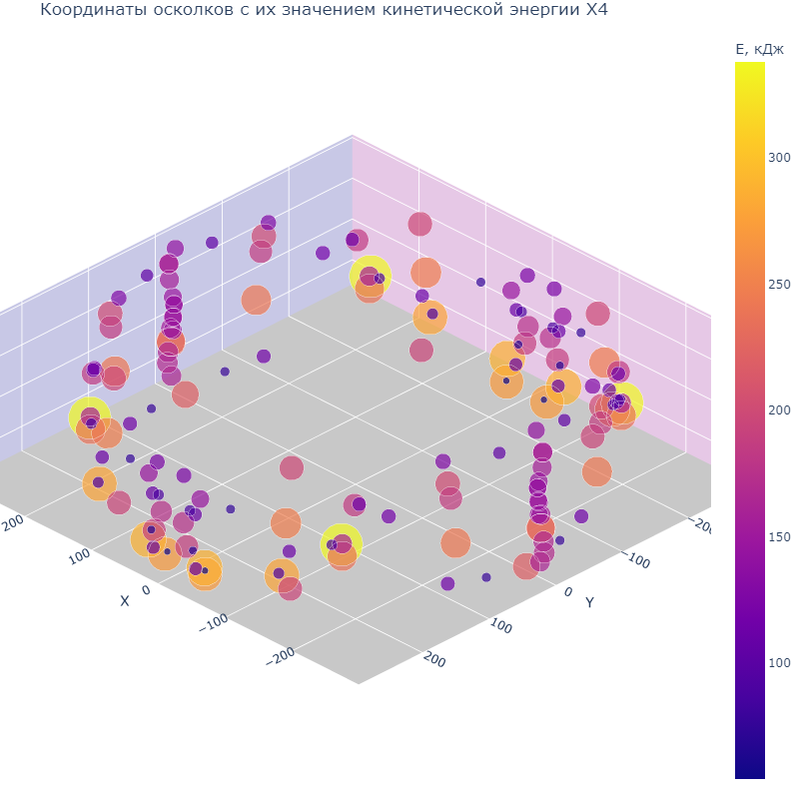

Рисунок 2.23. Координаты групп осколков БЧ X4 с их значением кинетической энергии.

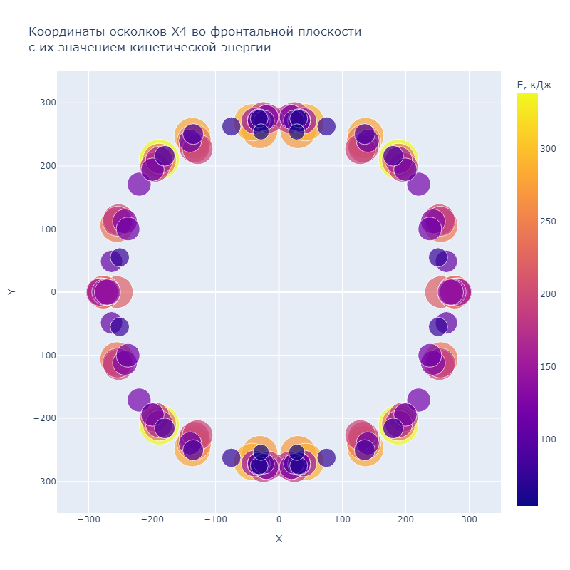

Рисунок 2.24. Координаты групп осколков БЧ X4 с их значением кинетической энергии во фронтальной плоскости.

Количество групп осколков по массам – 162. Максимальная кинетическая энергия - 338 кДж, минимальная – 54 кДж.

1. Анализ разрыва на осколки боевой части Х6

Таблица 7 - Анализ разрыва на осколки боевой части Х6

|  |  |  |  |
| --- | --- | --- | --- |
|  | Полная масса образовавшихся осколков, кг | Масса эродированных частиц, кг | Процент массы эрод. частиц от общей |
| X6 | 1.535 | 0.08353 | 5% |

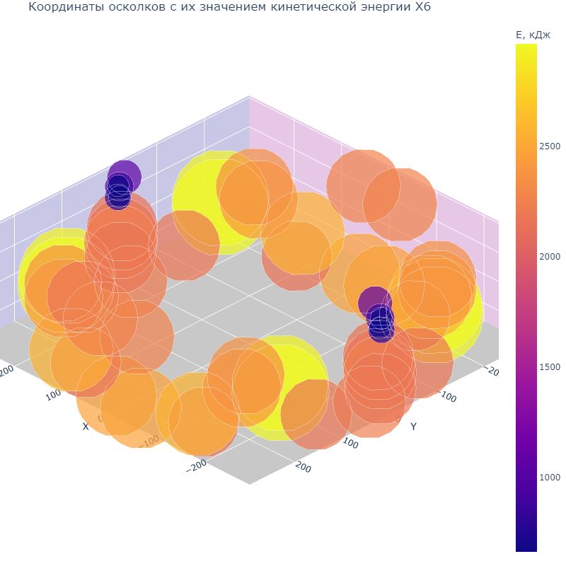

Рисунок 2.25. Координаты групп осколков БЧ X6 с их значением кинетической энергии.

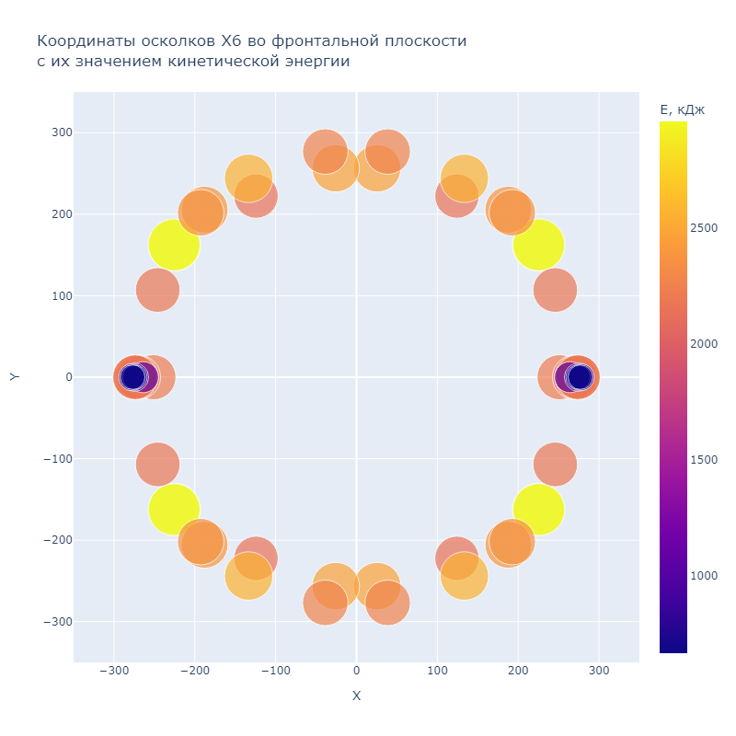

Рисунок 2.26. Координаты групп осколков БЧ X6 с их значением кинетической энергии во фронтальной плоскости.

Количество групп осколков по массам – 56. Максимальная кинетическая энергия - 2942 кДж, минимальная – 664,3 кДж.

1. Анализ разрыва на осколки боевой части Х8

Таблица 8 - Анализ разрыва на осколки боевой части Х8

|  |  |  |  |
| --- | --- | --- | --- |
|  | Полная масса образовавшихся осколков, кг | Масса эродированных частиц, кг | Процент массы эрод. частиц от общей |
| X8 | 1.52 | 0.07861 | 5% |

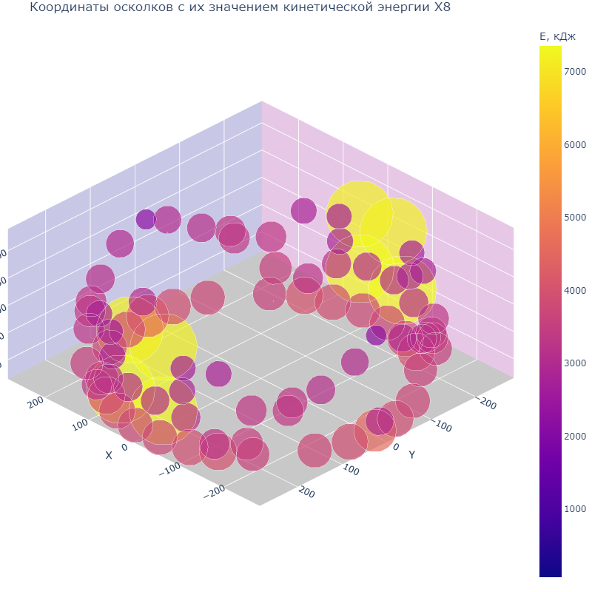

Рисунок 2.27. Координаты групп осколков БЧ X8 с их значением кинетической энергии.

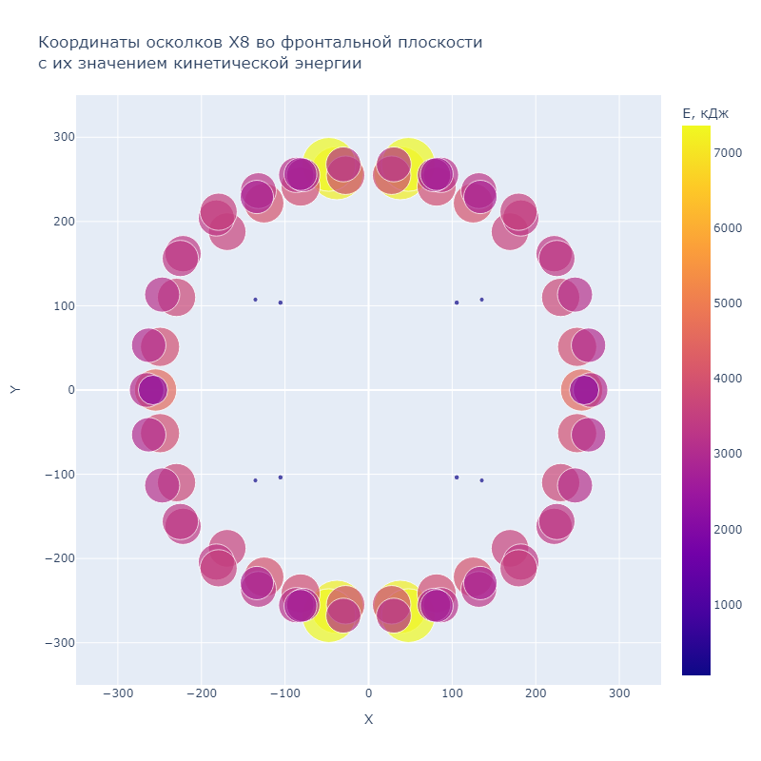

Рисунок 2.28. Координаты групп осколков БЧ X8 с их значением кинетической энергии во фронтальной плоскости.

Количество групп осколков по массам – 94. Максимальная кинетическая энергия - 7207 кДж, минимальная – 62,48 кДж.

1. Анализ разрыва на осколки боевой части KV4

Таблица 9 - Анализ разрыва на осколки боевой части KV4

|  |  |  |  |
| --- | --- | --- | --- |
|  | Полная масса образовавшихся осколков, кг | Масса эродированных частиц, кг | Процент массы эрод. частиц от общей |
| KV4 | 1.487 | 0.09299 | 6% |

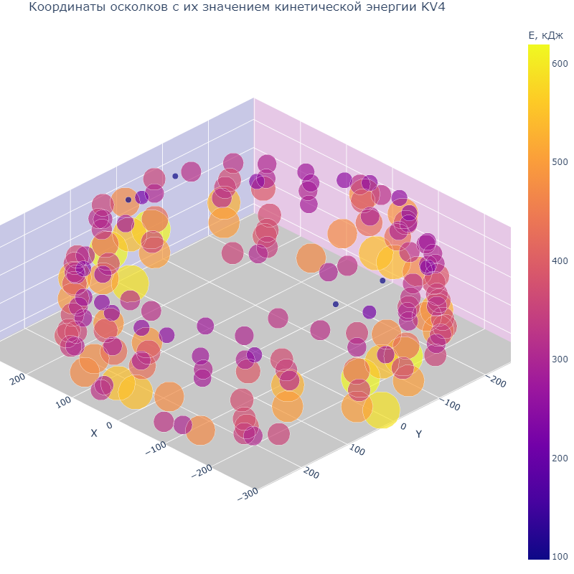

Рисунок 2.29. Координаты групп осколков БЧ X8 с их значением кинетической энергии.

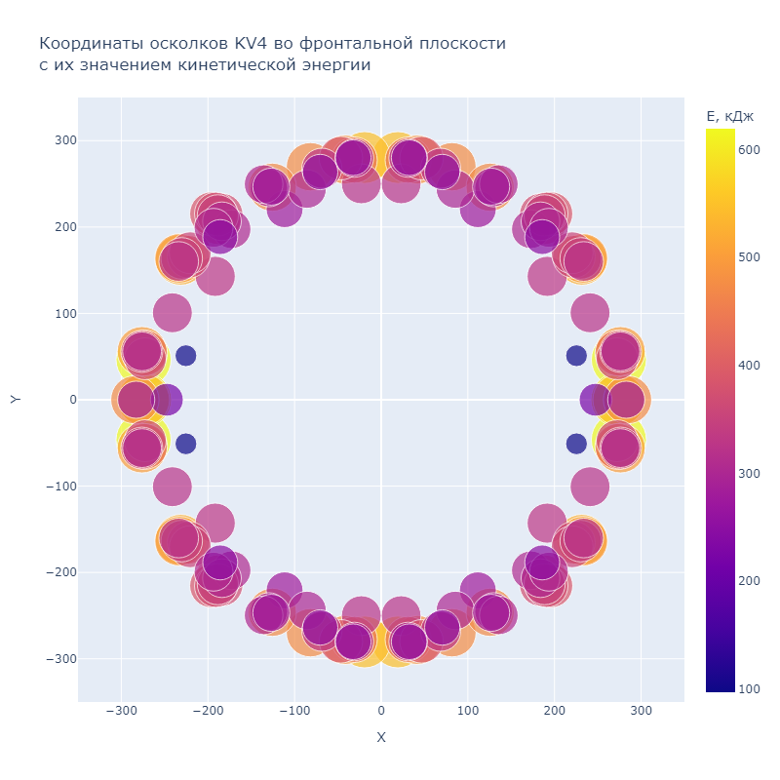

Рисунок 2.30. Координаты групп осколков БЧ KV4 с их значением кинетической энергии во фронтальной плоскости.

Количество групп осколков по массам – 170. Максимальная кинетическая энергия - 619 кДж, минимальная – 97 кДж.

1. Анализ разрыва на осколки боевой части KV6

Таблица 10 - Анализ разрыва на осколки боевой части KV6

|  |  |  |  |
| --- | --- | --- | --- |
|  | Полная масса образовавшихся осколков, кг | Масса эродированных частиц, кг | Процент массы эрод. частиц от общей |
| KV6 | 1.487 | 0.08682 | 6% |

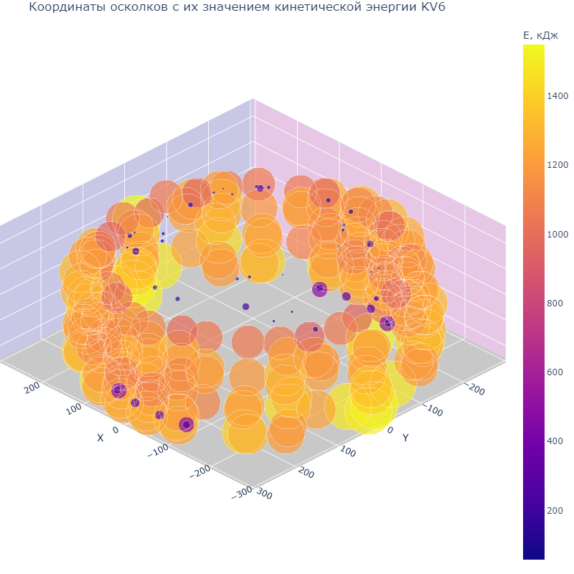

Рисунок 2.31. Координаты групп осколков БЧ KV6 с их значением кинетической энергии.

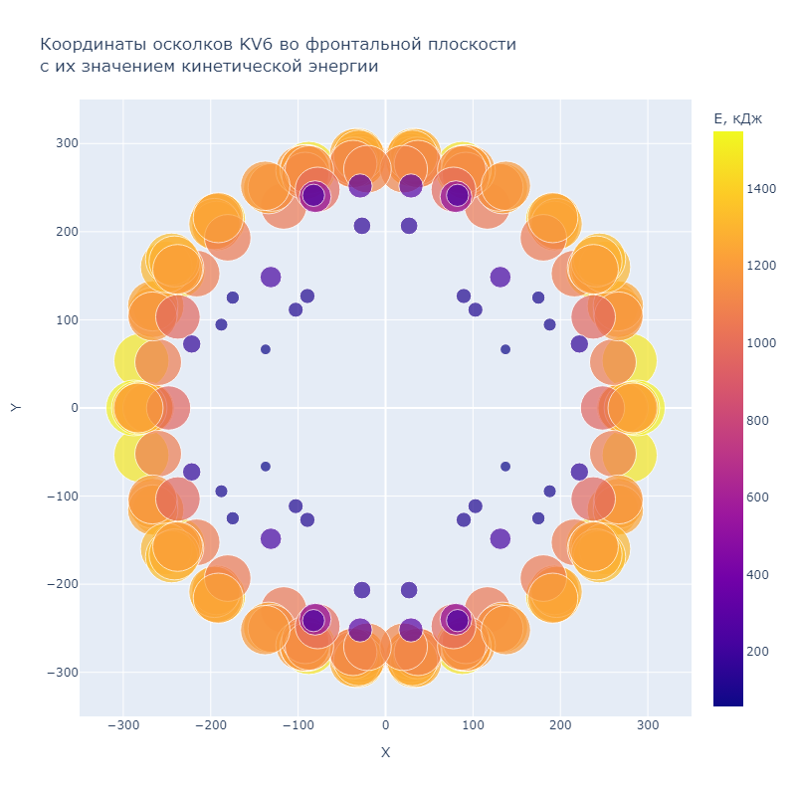

Рисунок 2.32. Координаты групп осколков БЧ KV6 с их значением кинетической энергии во фронтальной плоскости.

Количество групп осколков по массам – 248. Максимальная кинетическая энергия - 1549 кДж, минимальная – 57 кДж.

1. Анализ разрыва на осколки боевой части KV8

Таблица 11 - Анализ разрыва на осколки боевой части KV8

|  |  |  |  |
| --- | --- | --- | --- |
|  | Полная масса образовавшихся осколков, кг | Масса эродированных частиц, кг | Процент массы эрод. частиц от общей |
| KV8 | 1.352 | 0.0702 | 5% |

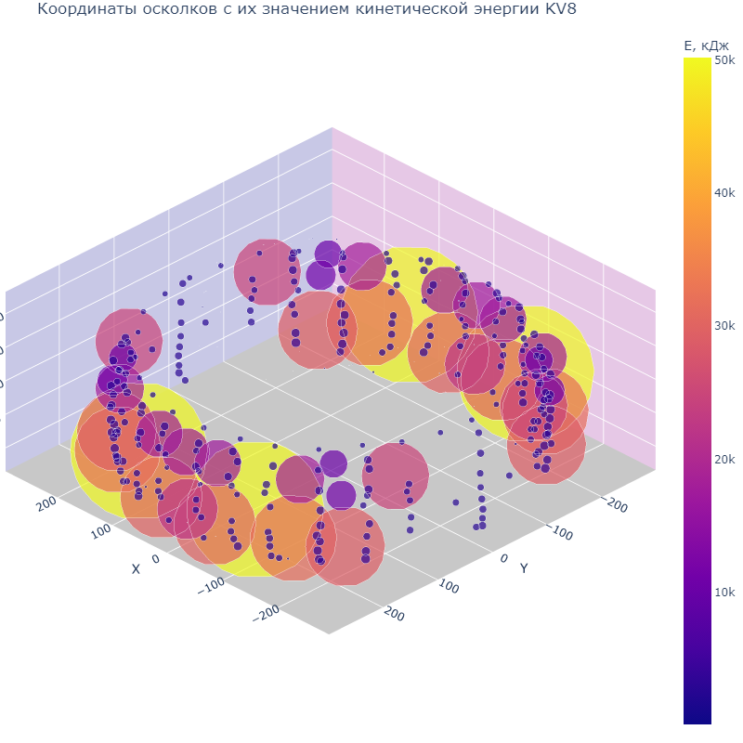

Рисунок 2.33. Координаты групп осколков БЧ KV8 с их значением кинетической энергии.

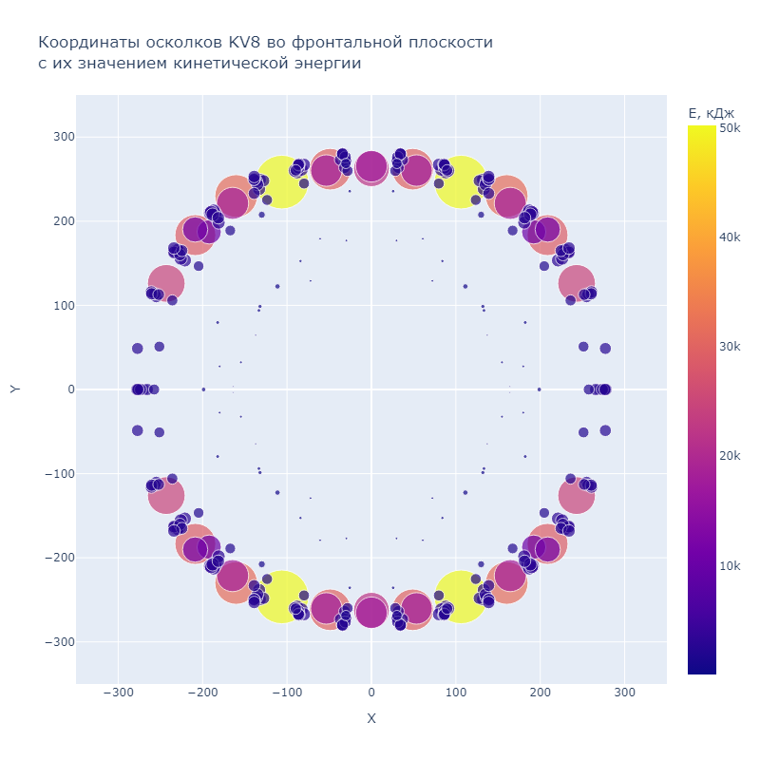

Рисунок 2.34. Координаты групп осколков БЧ KV8 с их значением кинетической энергии во фронтальной плоскости.

Количество групп осколков по массам – 351. Максимальная кинетическая энергия - 50200 кДж, минимальная – 52 кДж.

2.7 Итоговая таблица сравнения параметров осколков всех модернизированных вариантов БЧ

Таблица 12 - Итоговая таблица сравнения

|  |  |  |
| --- | --- | --- |
| Наименование расчетной модели БЧ | Полная масса образовавшихся осколков, кг | Максимальная кинетическая энергия групп осколков, кДж |
| Исходная БЧ | 1.57 | 34300 |
| TR4 | 1.52 | 483 |
| TR6 | 1.52 | 1250 |
| TR8 | 1.45 | 1930 |
| X4 | 1.55 | 338 |
| X6 | 1.54 | 664 |
| X8 | 1.52 | 7207 |
| KV4 | 1.48 | 619 |
| KV6 | 1.41 | 1549 |
| KV8 | 1.35 | 50200 |

Необходимо взять во внимание, что более мелкие осколки в целом будут больше подвержены геометрической эрозии при расчете, так как они могут просто разрушаться при детонации.

В данной таблице можно увидеть, что боевые части, имеющие насечки на корпусе с наименьшими размерами геометрической формы (индекс 4 в конце названия, означающий ширину и высоту геометрической фигуры), имеют наименьшую кинетическую энергию. Как раз увеличенный процент массы эродированных частиц от общей массы БЧ говорит о том, что мелкие частицы, испытавшие большие деформации, были исключены из результатов. У боевых частей с более крупными насечками количество таких осколков будет априори меньше, соответственно они имеют более низкий процент данной характеристики.

Согласно полученным данным, можно сделать вывод, что не все варианты модернизаций БЧ, расчет которых был проведен в данной работе, имеют практический смысл. Например, боевые части, имеющие различные размеры треугольных насечек – имею небольшую максимальную кинетическую энергию осколков, так же, как и боевые части с Х-образными насечками. Такие варианты модернизации не имеет смысла сравнивать с параметрами осколков при подрыве исходной БЧ.

Самым удачным вариантом модернизации оказался корпус боевой части с насечками квадратной формы с размером стороны 8 мм. Максимальная кинетическая энергия осколков при подрыве данной БЧ оказалась на 46 процентов больше максимальной кинетической энергии осколочного поля при подрыве исходной боевой части. Для более детальной картины, будет приведено два графика сравнения разлета осколков исходной БЧ и БЧ KV8 по абсолютным значениям.

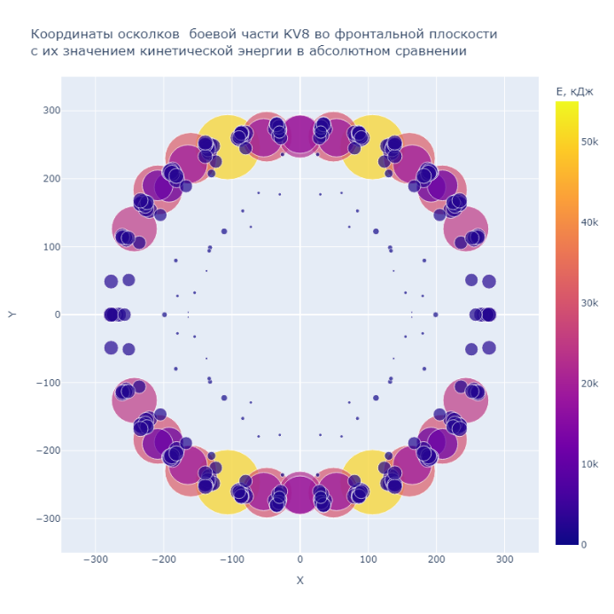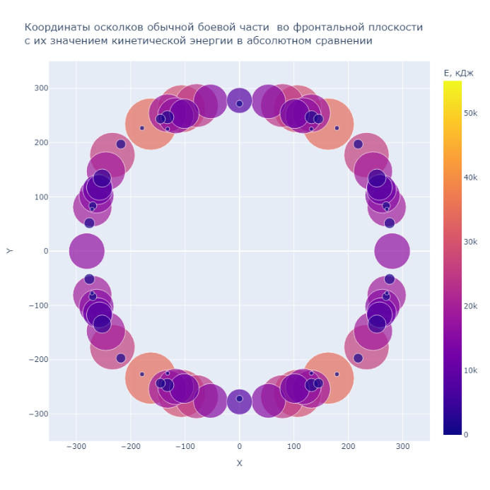

Рисунок 2.35. Сравнение параметров разлета осколков исходной БЧ с наиболее удачным вариантом ее модернизации. Слева график разлета осколков исходной БЧ, справа – модернизированной.

Так же будут приведены картины фактического разлета осколков этих двух вариантов БЧ из программы ANSYS 2022 R2:

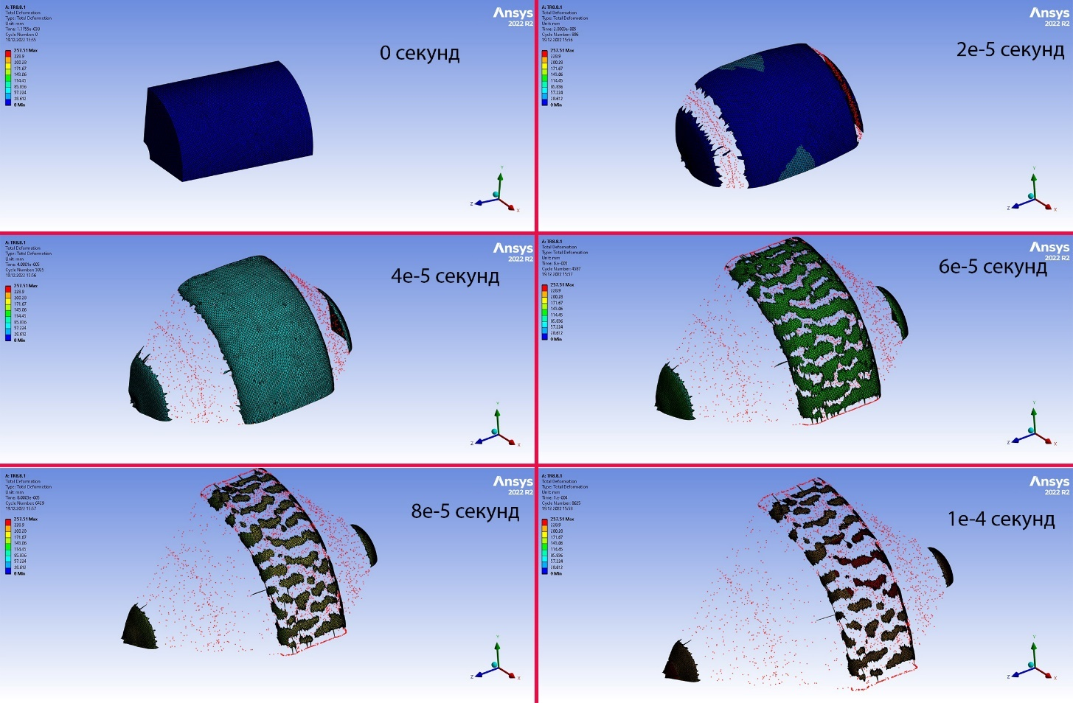

Рисунок 2.36. Картина разлета осколков исходной БЧ.

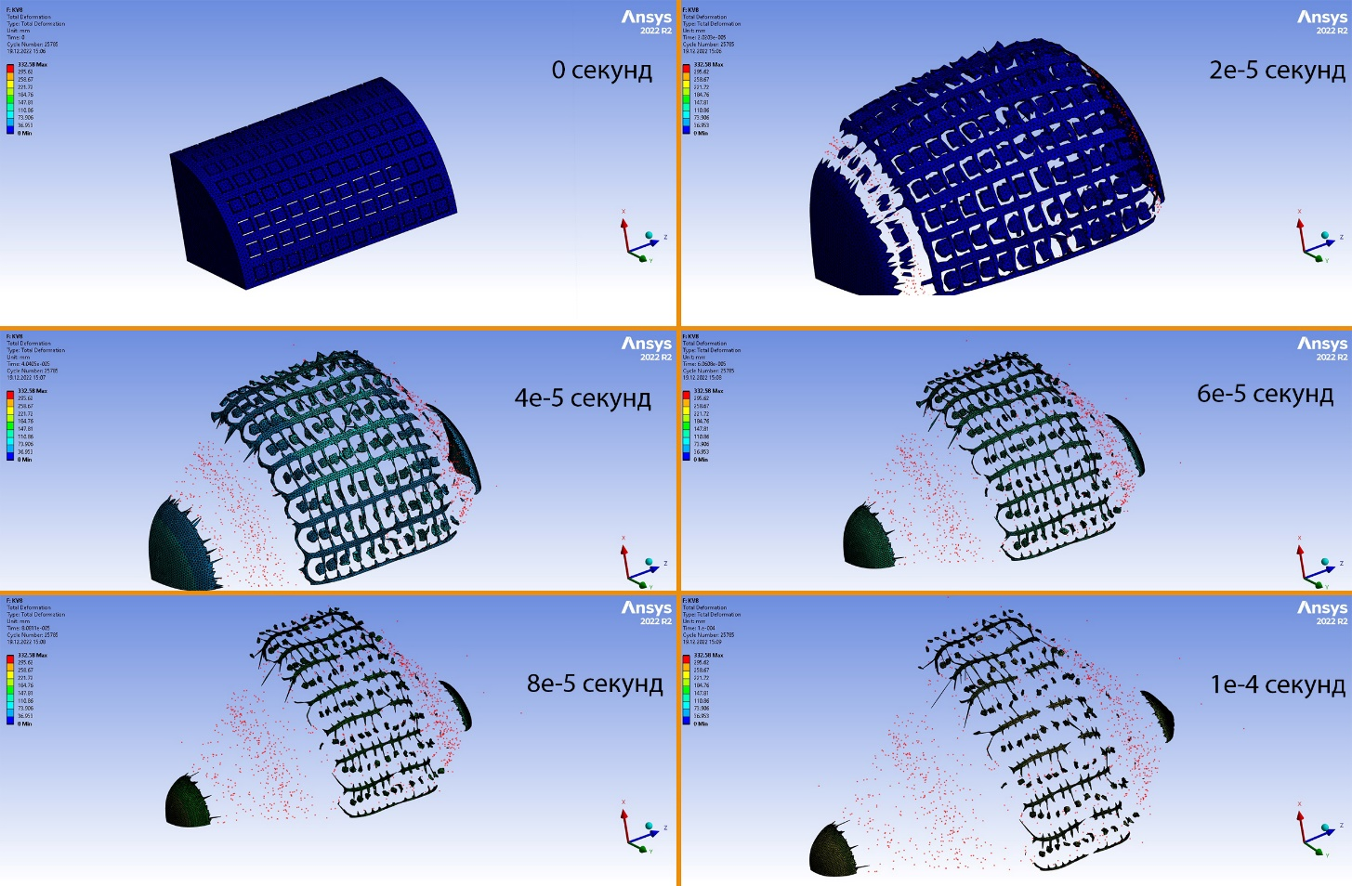

Рисунок 2.37. Картина разлета осколков БЧ KV8.

Было приведено 6 картин для каждого из вариантов БЧ. Они расположены по порядку согласно последовательному течению процесса разрыва на осколки после начала детонации. Верхняя левая картина соответствует нулевому времени. Далее, при движении направо до границы можно увидеть картины разлета осколков в следующем порядке: 2е-5 секунд, 4е-5 секунд, 6е-5 секунд, 8е-5 секунд, 1е-4 секунд. По этим данным можно заметить несколько вещей:

Можно сказать, что модернизированная боевая часть, кроме преимущества в величине кинетической энергии групп осколков, будет иметь и другие преимущества:

* Разрыв на осколки модернизированной боевой части происходит раньше, относительно исходного варианта,
* Площадь разлета осколков на момент времени 1е-4 секунд у модернизированной боевой части больше, чем у исходной,
* Разлет осколков при детонации модернизированной боевой части в большей степени имеет величину размеров групп осколков, которая будет заранее известна вследствие известия геометрических размеров самих насечек. У исходной боевой части этот параметр будет иметь случайный характер
* Модернизированная боевая часть при взрыве формирует «режущие диски», которые должны будут повысить степень наносимого ущерба поражаемой цели. У исходной боевой части характер разлета осколков случаен.

3 Безопасность жизнедеятельности

3.1 Классификация и оценка опасных и вредных производственных факторов.

Опасные и вредные факторы производства делят на несколько групп:

* Физические
* Химические
* Биологические
* Психофизиологические

Каждая из изъявленных выше групп ОВПФ определена приказом № 988н/1420н. Рассмотрим каждую группу более подробно по отдельности:

1. Физические ОВПФ

К физическим опасным и вредным производственным факторам относятся ЭМ поля, шум, ультразвук, различные тепловые излучения.

* Высокотемпературные объекты на производстве
* Вероятность падения с высоты
* Движущиеся механизмы и машины
* Подъемно-транспортные механизмы

1. Биологические ОВПФ

С такой группой опасных и вредных производственных факторов сталкиваются сотрудники агропромышленных компаний и предприятий, врачи, и другие работники, связанные с биологическими объектами на трудовом месте.

Опасные и вредные биологические производственные факторы могут включать в себя:

* Биостимуляторы
* Яды животных и растений
* Ферментные препараты

Такие факторы, в первую очередь, могут вызывать различные аллергии, реакции человеческого организма, вплоть до летального исхода в некоторых случаях

1. Химические вредные и опасные производственные факторы

Это самая обширная группа ОВПФ. По характеру воздействия на человеческий организм, химические вещества подразделяются на:

* Токсические
* Раздражающие
* Сенсибилизирующие
* Канцерогенные
* Мутагенные
* Влияющие на функцию репродукции половой системы

К таким ОВПФ относят физические перегрузки, нервно-психические перегрузки.

Руководствуясь законом 426-ФЗ «О специальной оценке условий труда», можно сделать вывод, что сварочные работы имею характер повышенной опасности и имеют категорию IIб. К категории IIб относят работы, связанные с ходьбой, перемещением и переноской тяжестей до 10 кг и умеренным физическим напряжением с интенсивностью энергозатрат 201-250 ккал/час (233 - 290 Вт). К данной категории относят ряд профессий в механизированных литейных, прокатных, кузнечных, термических, сварочных цехах машиностроительных и металлургических предприятий и подобные.

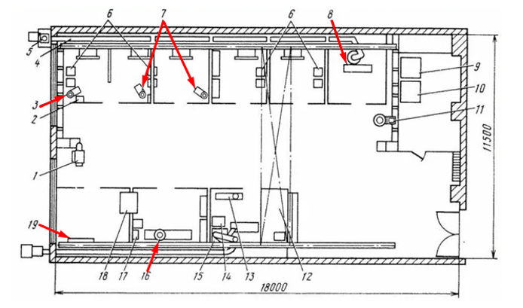

Рисунок 3.1. Схема сварочного цеха 207 м2. Красными стрелками указаны рабочие места: 3 - сварочный полуавтомат, 4 – вентиляционный воздухопровод, 5 - вентилятор, 7,13,16 – сварочные аппараты, 8 – приспособление для наплавки, 19 – стол сварщика.

К вредным производственным факторам относятся: повышенная запыленность и загазованность воздуха рабочей зоны, ультрафиолетовое, видимое и инфракрасное излучение сварочной дуги, а также инфракрасное излучение сварочной ванны и свариваемых изделий; электромагнитные поля; ионизирующие излучения, шум, ультразвук; статическая нагрузка на руку.

При сварке, наплавке, резке и напылении в зону дыхания работающих могут поступать сварочные аэрозоли, содержащие в составе твердой фазы окислы различных металлов (марганца, хрома, никеля, меди, титана, алюминия, железа, вольфрама и др.), их окислы и другие соединения, а также токсичные газы (окись углерода, озон, фтористый водород, окислы азота и др.). Содержание вредных веществ в воздухе рабочей зоны регламентируется требованиями ГОСТ 12.1.005.

При контактной сварке работающие могут подвергаться воздействию переменных магнитных полей, а при высокочастотной сварке – электромагнитных полей.

Вибрационные нагрузки на организм рабочего могут приводить к появлению заболеваний различного типа. Допустимые уровни вибрации регулируются ГОСТ 12.1.012

Некоторые виды сварки сопровождаются шумом, значительно превышающим допустимые уровни. При плазменно-механической резке металлов шум может достигать в области низких частот 111 дБ, высоких – 106 дБ; уровень шума на рабочем месте оператора плазменного напыления находится в пределах 120-130 дБ. Допустимый уровень шума в сварочном цехе, по ГОСТ 12.1.035-81, не должен превышать 80 дБА, поэтому рекомендуется использование противошумовых вкладышей.

При ручных и полуавтоматических методах сварки, резки, наплавки и пайки имеет место статическая нагрузка на руки, в результате чего могут возникнут заболевания нервно-мышечного аппарата плечевого пояса.

Сварку заращено проводить, в том случае, если уровень ОВПФ не удалось снизить с помощью искусственных способов до допустимых по нормативно-правовым актам значений

В результате, можно привести таблицу различных ОВПФ в сварочном цеху, и методы противодействия этим факторам, согласно нормативно-правовым актам:

Таблица 13 - Таблица различных ОВПФ в сварочном цеху, и методы противодействия

|  |  |  |  |
| --- | --- | --- | --- |
| Порядковый номер | ОВПФ | Нормативный документ | Мероприятия |
| 1 | Термический риск от использования электрической дуги | ГОСТ Р 12.4.234-2012 | Использование специальной защитной одежды |
| 2 | Вибрация | ГОСТ 12.1.012-2004 | Для уменьшения вибрации можно использовать защитные приборы (кожухи). |
| 3 | Шум | ГОСТ 12.1.035-81 | Кожухи, перегородки, индивидуальные средства защиты. |
| 4 | Электромагнитное излучение | ГОСТ 12.4.254-2013 | Защитные очки сварщика |
| 5 | Статическая нагрузка | ГОСТ Р 53454.1-2009 | Соблюдение режима работы и отдыха, эргономичность оборудования |
| 6 | Вредные вещества в воздухе рабочей зоны | ГОСТ 12.1.005-88 | Установка местной и общей вентиляции, использование фильтрующих масок. |
| 7 | Безопасность машин | ГОСТ Р 51344-99 | Соблюдение техники безопасности |
| 8 | Световое излучение | ГОСТ 12.4.254-2013 | Защитные очки сварщика |

3.2 Расчет местной вытяжной вентиляции.

Местная вытяжная вентиляция при сварке получила распространение в виде местных отсосов, которые максимально близко находятся к источнику воздушного загрязнения. Располагают местную вытяжную вентиляцию под углом, таким образом, чтобы воздушный поток, содержащий вредные газы и пыль, откланялся от органов дыхания сварщика. В данной работе используется панель Чернобережского – панель равномерного всасывания. Имея небольшое живое сечение в количестве 25 процентов от общего, панель равномерного по всей своей лицевой площади удаляет загрязненный воздух.

Рекомендации по установке панели:

1. Панель должна быть расположена на противоположной, относительно рабочего места, стороне на расстоянии 300-700 мм от места сварки.
2. Монтировка панели должна производиться на высоте около 350 мм от верхней границы места сварки.

Согласно рисунку 2, такая панель имеет возможность иметь отсос как с верхней, так и с нижней стороны.

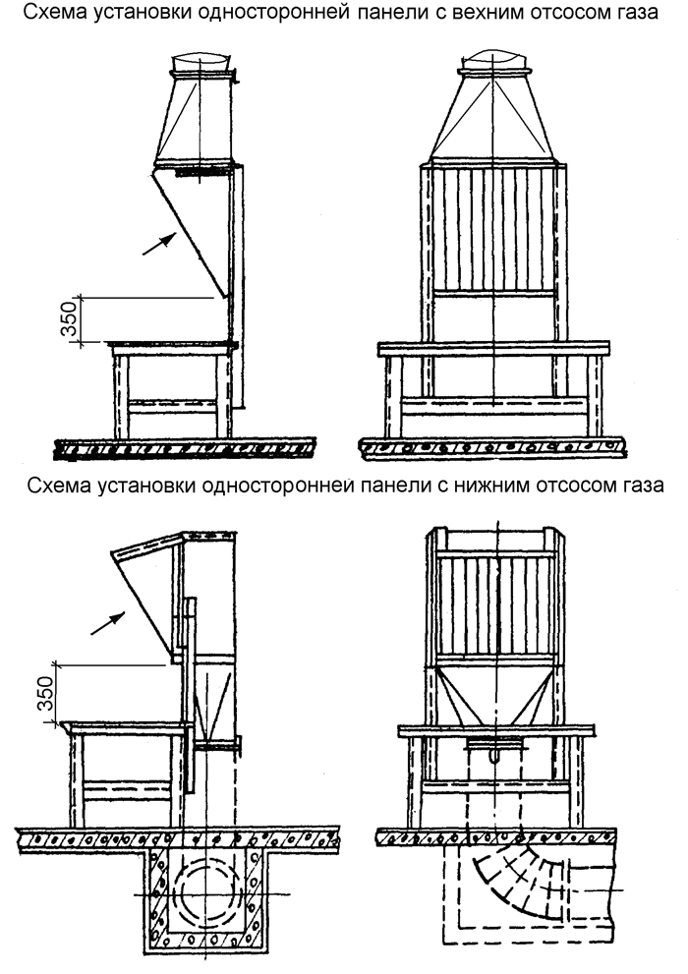

Рисунок 3.2. Панель Чернобережского.

Таблица 14 - Разновидность и параметры панелей Чернобережского.

|  |  |  |  |  |  |  |
| --- | --- | --- | --- | --- | --- | --- |
| Тип | Скорость воздуха в живом сечении, м/сек | | | | | Живое сечение, |
| 2,0 | 3,0 | 4,0 | 5,0 | 6,0 | мм |
| Расход воздуха, м3/час | | | | |  |
| 1П6 | 620 | 930 | 1200 | 1550 | 1860 | 0,11 |
| 1П7,5 | 790 | 1185 | 1580 | 1980 | 2370 | 0,12 |
| 1П9 | 935 | 1400 | 1870 | 2340 | 2810 | 0,13 |

Таблица 15 - Габаритные размеры панелей Чернобережского.

|  |  |  |  |  |  |
| --- | --- | --- | --- | --- | --- |
| Тип | Размеры, мм | | | | m, кг |
| A | B | D | H |
| 1П6 | 645 | 600 | 280 | 1000 | 24,2 |
| 1П7,5 | 645 | 750 | 315 | 1000 | 30,0 |
| 1П9 | 645 | 900 | 315 | 1000 | 33,9 |

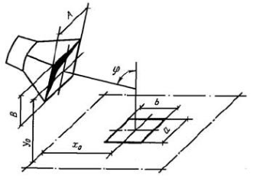

Рисунок 3.3. Габаритные характеристики панели Чернобережского.

Примем в данном расчете следующие значения интересующих нас характеристик, и проведем расчет недостающих:

* Размер источника выделения тепла: $a×b=0,7*0,7$ м;
* Выделение конвективной теплоты: $Q=1900 Вт$;
* Размеры отсоса: исходя из приведенных выше характеристик изделия 1П, выберем его вариацию 1П7,5. Таким образом, $A×B=0,645×0,75 м;$
* Характерные расстояния, исходя из Рис.3: x0 =0,55 м и y0 = 0,55 м;
* Скорость движения воздуха в помещении: $w_{b}=0,5 м/с$;
* Угол наклона панели: $φ={45}^{0}$;
* Эквивалентный диаметр источника загрязнений:

$d_{э}=1,13\sqrt{a∙b}=0,791 м$, (17)

* Эквивалентный диаметр отсоса:

$D_{э}=1,13\sqrt{A∙B}=0,786 м$ (18)

* Параметр с размерностью длины:

$S=0,5(x_{0}+y_{0}+\sqrt{x_{0}^{2}+y_{0}^{2}})=$

$0,5(0,55+0,55+\sqrt{{0,55}^{2}+{0,55}^{2}})=0,938 м$, (19)

* Диаметр расчетной области:

$\overline{D}=\frac{4,17∙D_{э}}{s+d_{э}}=\frac{4,17∙0,786}{0,938+0,791}=1,9 м$, (20)

* Характерный расход:

$L_{0}=310∙Q^{\frac{1}{3}}∙(s+d_{э})^{\frac{5}{3}}=5332\frac{м^{3}}{ч}$, (21)

* Коэффициент, который учитывает скорость движения воздушного потока в помещении:

$k_{в}=1+\frac{20,8∙w_{в}∙d_{э}^{\frac{2}{3}}}{{(y}_{0}∙Q)^{\frac{1}{3}}}=1,876$, (22)

* Коэффициент, который учитывает геометрию, а также режим работы системы вентиляции:

$k_{п}=(0,15+0,043φ)∙(1-0,25\left(1-0,32φ\right)\overline{D^{2}})=0,06$, (23)

* Коэффициент, который учитывает, насколько токсичны вредные выделения для рабочего:

Было выбрано значение $k_{т}$ = 1.

* Вспомогательный параметр для расчета коэффициента токсичности

$\overline{С}=\frac{3600М}{L_{отс1}\left(q_{рз}-q_{пр}\right)}$, (24)

где M – интенсивность выделений вредных веществ, мг/с;

$L_{отс1}$– расход воздуха, м3/ч, при $k_{т}$ = 1. Примем значение параметра;

$q_{рз}, q_{пр}$– концентрации вредного вещества в рабочей зоне и в приточном воздухе, мг/м3.

В данном случае необходимо взять во внимание, что

1. Концентрация шлака, которая допустима, согласно определенным нормативно-правовым актам, равна 6 мг/м3
2. Концентрация вредного вещества в приточном воздухе не должна превышать 30 процентов, от допустимой. Таким образом, определим параметр:

$q_{пр}=0,3*6=1,8 мг/м3$ (25)

1. Примем значение интенсивности выделений шлака в сварочном процессе М=0,006 мг/с.
2. Исходя из допущений, рассчитаем расход воздуха через боковой отсос: $L_{отс}=5332∙0,06∙1,876*1=600\frac{м^{3}}{ч}$

Далее, можем себе позволить определить значение $\overline{С}$:

$\overline{С}=\frac{3600∙6∙{10}^{-3}}{(600/3600)\left(6-1,8\right)}=30,85$, (26)

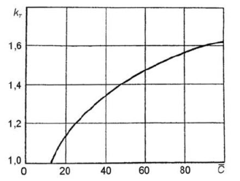

Рисунок 3.4. График для определения коэффициента $k_{T}$.

Исходя из рисунка 4, можем определить действительное значение коэффициента токсичности. Согласно значению $\overline{С}=30,85$, $k_{T}≈$ 1,28.

Теперь можем посчитать действительный расход отводимого воздуха:

$L_{отс}=5495∙1,54∙0,081∙1,2=822,5 \frac{м^{3}}{ч}$, (27)

3.4 Определение степени огнестойкости сварочного поста.

Существую категории помещений по пожарной безопасности:

1. Категория «А» — помещения, обладающие повышенной взрывопожароопасностью.

Газы, относящиеся к горючим, и ЛВЖ (легковоспламеняющиеся жидкости), которые воспламеняются с температурой вспышки до 28 градусов. При этом получается опасная смесь, взрывающаяся при воспламенении с давлением на выходе более 5 кПа.

1. Категория «Б» — помещения, относящиеся к взрывопожароопасным

Горючие волокна или пыли, ЛВЖ, температура вспышки которых более 28 градусов, другие горючие жидкости, которые могут образовать опасную смесь, взрывающуюся при воспламенении с давлением на выходе более 5 кПа.

1. Категории «В1-В4» – Помещения, относящиеся к пожароопасным.

Трудногорючие и горючие жидкости и твердые вещества, а также материалы (включая волокна и пыли), обычные вещества и материалы, которые при смешивании в естественных условиях только горят, при условии, что рассматриваемое помещение не относится к описанным выше категориям «А» или «Б».

1. Категория «Г» — помещения умеренной пожароопасности.

Различные вещества, относящиеся к негорючим, а также находящиеся в раскаленном, горячем или расплавленном состоянии, необходимом по условиям применяемых технологических процессов. При этом обработка или производство конечного продукта связано со сжиганием или утилизацией твердых веществ или жидкостей, а также газов, используемых как топливо.

1. Категория «Д» — помещения пониженной пожароопасности.

Различные вещества и материалы, которые относятся к негорючим, и находятся в процессе переработки или хранения в холодном состоянии [24].

Согласно трактовке, сварочный цех можно отнести к помещению категории Г.

Сварочный цех предполагается одноэтажным, высота здания будет иметь значение 10 метров. Он будет выполнен из бетона и железобетона. Перекрытия будут созданы из плитных, трудногорючих материалов. Площадь этажа не более 5200 м2.

Согласно «СНиП 2.09.02-85 Производственные здания.», сварочный цех будет иметь третью степень огнестойкости.

3.5 Средства пожаротушения

Будут использоваться точечные дымовые пожарные извещатели. Обратимся к СП 5.13130.2009.

Таблица 16 - СП 5.13130.2009

|  |  |  |  |
| --- | --- | --- | --- |
| Высота защищаемого помещения, м | Средняя площадь, контролируемая одним извещателем, м | Расстояние, м | |
|
|  |  | между извещателями | от извещателя |
| до стены |
| До 3,5 | До 85 | 9,0 | 4,5 |
| Св. 3,5 до 6,0 | До 70 | 8,5 | 4,0 |
| Св. 6,0 до 10,0 | До 65 | 8,0 | 4,0 |
| Св. 10,0 до 12,0 | До 55 | 7,5 | 3,5 |

Площадь цеха – 207 м2. Высота здания – 10 метров. Понадобится 4 пожарных извещателя.

Далее, обратимся к документу ППБ 01-03.

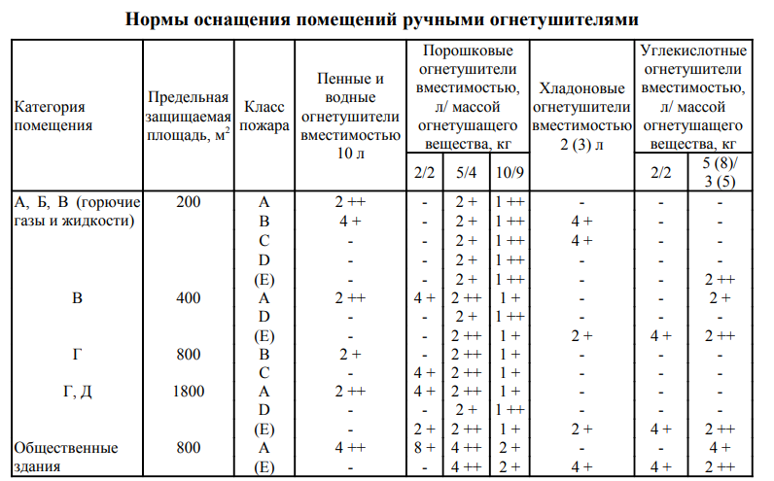

Рисунок 3.5. Оснащения помещений ручными огнетушителями.

Для помещения категории Г с предельной защищаемой площадью в 800 м2, необходимо иметь при различных классах пожаров: 2+ пенных и водных огнетушителей 10 л., 2 порошковых огнетушителя 5/4 или 1 10/9.

4 Технико-экономический раздел

В экономическом разделе данной работы будет произведен расчет стоимости модернизации отсека БЧ ЗУР. Целью данного раздела является доказательство того, что предлагаемая конструкция, обеспечивающая улучшение ряда технических и эксплуатационных характеристик, экономически целесообразна относительно к определенным производственным условиям, и условиям эксплуатации.

4.1. Расчет временных затрат на проектирование изделия

Чтобы рассчитать трудоемкость создания конструкции отсека БЧ ЗУР, необходимо использовать следующую формулу:

$T=T_{э}+Т_{тп}+Т_{кд}$ (28)

$T_{э}$– время на разработку эскизного проекта, месяцев,

$T_{тп}$– время на разработку технического проекта, месяцев,

$T_{кд}$– время на разработку конструкторской документации, месяцев.

$T_{0}$– время изготовления опытного образца

Рассмотрим отдельно каждое из слагаемых:

1. Время на разработку эскизного проекта будет рассчитываться исходя:

* Типа серийности производства
* То, насколько новым является изделие
* Степень сложности создания конструкции.

Все изъявленные аспекты объединятся для расчета времени на разработку эскизного проекта в следующую формулу:

$T_{э}=\sum_{i}^{n}{t}∙k∙N$ (29)

t – норма времени на разработку документа;

k – поправочный коэффициент, который равен 0,3. Отвечает за различие фактического формата чертежей от формата в используемых таблицах;

N - количество фактически заданных листов конструкторской документации одного наименования, шт.;

n – количество наименований видов конструкторской документации.

Необходимо выбрать группу новизны детали, их существует несколько:

* А - проектирование по имеющимся образцам существующих сборочных единиц, схем и деталей;
* Б – модернизация существующих изделий с использованием унифицированных элементов, модернизация с заимствованием составных частей;
* В – проектирование сборочных единиц, схем и деталей изделий с введением значительных технических и принципиальных изменений составных частей с новыми параметрами, требующих экспериментальной проверки;
* Г – проектирование сборочных единиц, схем и деталей изделий со всеми новыми параметрами и экспериментальной проверкой составных частей изделия;
* Д – проектирование принципиально новых процессов или методов, связанных с проведением научных исследований и экспериментов по всем составным частям и их взаимодействию.

Изделие, просчёт которого производится в данной работе, подходит под категорию В.

Таблица 17 – Расчет временных затрат на проектирование

|  |  |  |  |  |  |
| --- | --- | --- | --- | --- | --- |
|  | Чертеж общего вида | Теоретический чертеж | Габаритный чертеж | Схема | Чертеж детали |
| Время на выполнение(н-ч) | 63,4 | 12,1 | 10,1 | 53,4 | 15 |
| Количество(шт.) | 9 | 9 | 9 | 1 | 9 |
| Итого (н-ч): 958,8 | | | | | |

$T_{э}=958,8*0,3+25\%T_{э}=359,55 часа$ (30)

$25\%T_{э}$– занимает исправление и дополнительная доработка чертежей.

2) Технический проект включает в себя разработку чертежей, прочностные расчеты, расчеты надежности конструкции. Эти расчеты и действия будут занимать 400%.

3) Стадия разработки конструкторской документации включает в себя понимание разработчиками ошибок деталей, результатов испытаний, результаты проведения расчетов. Занимает 25% от суммарного времени разработки.

$T_{кд}=30\%∙\left(T_{тп}+T_{э}\right)=539,25 норм-часов$ (31)

Таким образом, суммарное время будет равно:

$T=359,55+1438,2+539,25=2337 норм-часов$ (32)

4.2 Расчет стоимости разработки проектной документации

Стоимость разработки КД включает в себя:

* Заработную плату с отчислением на соц. Нужды
* Покупка лицензий программного обеспечения
* Общехозяйственные затраты

Для расчета затрат на изготовление КД необходимо иметь данные по затратам времени на проектирование и о почасовой заработной оплате труда специалистов, имеющих квалификацию для разработки и работы над узлами подобного уровня сложности.

Финансовые траты на выплаты заработной платы можно рассчитать следующим образом:

$C_{зп}=С_{озр}+С_{зп}^{д}+С^{отч}$ (33)

$С_{озр}$– основная заработная плата работника;

$С_{зп}^{д}$– дополнительная заработная плата;

$С^{отч}$‒ процент отчисления на социальные нужды основной и дополнительной заработной платы.

Сумму основной заработной платы можно рассчитать по формуле: $C_{озр}=t∙T∙K_{пр}$, (34)

t – время работы, мес;

Т – месячная тарифная ставка, руб./мес;

$K_{пр}$– коэффициент, учитывающий премию. Примем его равным 1,5.

По данным сайта «HH.ru», средняя цифра почасовой оплаты труда инженера в конструкторском бюро составляет 380 рублей в час. Можно сделать вывод, что сумма основной заработной платы сотрудников составит:

$C_{озр}=380*2337*1,5=1332090 руб$ лей (35)

Часть заработной платы уйдет на отчисления, регулируемые государством. Общая ставка по страховым взносам составляет 30 %. Тарифный страховой взнос на 2022 год составляет: пенсионный фонд – 22%; медицинское страхование – 5,1%; социальное страхование – 2,9% [27].

$С^{отч}=0,3∙C_{озр}=399627 рублей$ (36)

Суммарная заработная плата:

$C_{зп}=1332090+399627=1731717 рублей$ (37)

Затраты на ПО:

* Лицензия ПО САПР Компас 3Д 2022: 80 тысяч рублей в год
* Лицензия ПО САПР Flow Vision: 80 тысяч рублей в год

Общехозяйственные расходы содержат под собой: заработную плату должностных лиц, расходы на содержание офиса, затраты на НИР и ОКР.

Затраты на НИР и ОКР, аналогично процессу разработки подобного изделия FIM92A, будут равны 18000000 рублей.

4.3 Модель стоимости изготовления конструкции модернизированной боевой части

Стоимость изготовления БЧ складывается из суммы себестоимости собственного производства и стоимости комплектующих изделий:

$C_{изг}=C_{себ}+C_{ком}$ (38)

Себестоимость собственного производства определяется следующим образом: $C_{себ}=C_{к}$ (39)

Стоимость комплектующих изделий:

$C_{ком}=C_{вв}+C_{эл. комп.}$ (40)

Где:

* $C_{корпус}-$ стоимость корпуса отсека
* $C_{вв}-$ стоимость взрывчатого вещества
* $C_{эл. комп.}-$ стоимость электронных компонентов в составе БЧ

Стоимости комплектующих изделий можно примерно дать оценку:

Таблица 18 – Стоимость комплектующих изделий

|  |  |
| --- | --- |
| Стоимость октогена (HMX), рублей | 168675 |
| Стоимость электронных компонентов, рублей | 50000 |
| Итого, рублей | 218675 |

4.4 Цеховая себестоимость конструкции БЧ

В данном разделе затраты, которые подлежат расчету:

* сырье и материалы;
* возвратные отходы (вычитаются);
* комплектующие и полуфабрикаты, приобретенные со стороны;
* основная заработная плата производственных рабочих;
* дополнительная зарплата основных производственных рабочих;
* отчисления на социальные нужды;
* расходы на содержание и эксплуатацию оборудования;
* общепроизводственные (цеховые) расходы.

Для сборки ракеты необходимы листы дюралевые сплава Д16Т, для корпуса отсека. Для сборки отсека будут проводится сварочные работы, необходимо учесть стоимость сварочных электродов, флюсов и т.д. Так же, будут использоваться крепежные материалы.

Таблица 19 – Цеховая себестоимость конструкции БЧ.

|  |  |  |  |
| --- | --- | --- | --- |
| Наименование комплектующего | Норма расхода | Цена за единицу | Сумма на изделие |
| Лист дюралевый Д16Т | 1 кг | 700 рублей/кг | 700 рублей |
| Аргон (для сварки) | 20 литров | 47,5 рублей/литр | 950 рублей |
| Вольфрамовые электроды | 50 штук | 100 рублей/ 10 штук | 5000 рублей |
| Винт М5 нерж. | 36 штук | 5 рублей/штука | 180 рублей |
| Гайка М5 нерж. | 36 штук | 5 рублей/штука | 180 рублей |
| Итого | 7010 рублей | | |

Возвратными отходами будет являться 25 процентов исходного сырья и материалов. Сумма возвратных отходов – 1752,5 рублей.

Так же, в цеховую себестоимость изделия будет входить заработная плата квалифицированных рабочих разных специальностей. Необходимо рассчитать численность работников. Это число можно определить по формуле:

$R_{пр}=\frac{F_{д.о.}C_{пр}mη_{з}}{F_{д.р.}K_{m}}=\frac{4140*20*2*0,995}{1860*1,5}=59,05$ (41)

$R_{пр}$– списочное число основных работников;

$F_{д.о.}$– действительный годовой фонд времени работы оборудования в час;

$C_{пр}$– принятое количество станков;

m – количество смен;

$η_{з}$– коэффициент загрузки оборудования;

$F_{д.р.}$– действительный годовой фонд времени работы рабочего в час;

$K_{m}$– количество станков, на которых может одновременно работать один рабочий.

На сборку изделия выделено 7 дней. Почасовая оплата труда рабочих – 380 руб./ч. Тогда:

$С_{озр}=168*380=63840 рублей$ (41)

Сумма социальных отчислений составит 0,3 $С_{озр}=19152 рублей$

Суммарная заработная плата рабочих за срок сборки будет равна

$C_{зп}=63840+19152=82992 рублей$ (43)

Примем, что расходы на содержание и эксплуатацию машин и оборудования будут составлять 130% от $C_{зп}$:

$C_{ц}=1,3* C_{зп}=107889 рублей$ (44)

Амортизация оборудования составит 65% от $C_{ц}$:

$C_{а}=65\%∙C_{ц}=70127 рублей$ (45)

Эксплуатация оборудования составит 32% от $C_{ц}$:

$C_{э}=32\%∙C_{ц}=22440 рублей$ (46)

Расход инструментов составит 10% от $C_{ц}$:

$C_{и}=10\%∙C_{ц}=10788,9 рублей$ (47)

Сами цеховые (общепроизводственные) расходы составят 5% от $C_{ц}$:

$C_{о}=5\%∙C_{ц}=5394 рублей$ (48)

Приведем окончательные результаты в таблице:

Таблица 20 – Итоговая таблица.

|  |  |
| --- | --- |
| Статья калькуляции | Затраты, руб. |
| Сырье и материалы | 7010 |
| Возвратные отходы | 1752,5 |
| Комплектующие | 218675 |
| Основная заработная плата работников | 63840 |
| Отчисления на социальные нужды | 19152 |
| Расходы на содержание и эксплуатацию оборудования | 107889 |
| Общепроизводственные расходы | 5394 |
| Итого | 423712 |

Сумма составила 423712 рублей.

4.5 Заводская себестоимость модернизированной конструкции БЧ

Можно принять, что заводская себестоимость будет составлять 1,25 цеховой себестоимости:

$C_{з}=125\%∙423712=529640 рублей$ (49)

Результаты будут приведены в таблице 4.5.

Таблица 21 - Заводская себестоимость модернизированной конструкции БЧ

|  |  |
| --- | --- |
| Статья калькуляции | Затраты, рублей |
| Основная заработная плата конструкторов и проектантов | $$1332090$$ |
| Отчисления на социальные нужды | $$399627$$ |
| Затраты на ПО | 160000 |
| Общепроизводственные расходы | 5394 |
| Заводская себестоимость конструкции БЧ | $$529640$$ |
| Итого | 2426751 |

Для сравнения, возьмем во внимание стоимость одного экземпляра ракеты AIM-120 AMRAAM. Она составляет 438000 долларов, или 28415250 рублей. Раннее было сказано, что стоимость БЧ составляет 10 процентов от полной стоимости ракеты, соответственно стоимость отсека боевой части равна 2841525 рублей. Сравнивая себестоимость изготовления модернизированного образца боевой части, рассчитанную в данной работе, со стоимостью реально существующего изделия, можно сделать вывод, что и производителю, и потребителю изготовление конструкции отсека БЧ будет выгодно.

список Использованных источников

* 1. Общее устройство ракеты 9М37 ЗРК «Стрела-10» / Тоекин М.Р. [Электронный ресурс] // ЗРК "Стрела-10»: [сайт]. — URL: https://www.kaznu.kz/Content/%D0%97%D0%A0%D0%9A%20%C2%AB%D0%A1%D1%82%D1%80%D0%B5%D0%BB%D0%B0-10%C2%BB/page2.html (дата обращения: 14.09.2022).
  2. Стрела-10 / [Электронный ресурс] // Википедия: [сайт]. — URL: https://ru.wikipedia.org/wiki/%D0%A1%D1%82%D1%80%D0%B5%D0%BB%D0%B0-10 (дата обращения: 22.09.2022).
  3. Стрела-1 / [Электронный ресурс] // Википедия: [сайт]. — URL: https://ru.wikipedia.org/wiki/%D0%A1%D1%82%D1%80%D0%B5%D0%BB%D0%B0-1 (дата обращения: 27.09.2022).
  4. Чапарэл / [Электронный ресурс] // Википедия: [сайт]. — URL: https://ru.wikipedia.org/wiki/%D0%A7%D0%B0%D0%BF%D0%B0%D1%80%D1%8D%D0%BB (дата обращения: 13.10.2022).
  5. Михаил Ефремов, Александр Лифиц, Валерий Кашин Основы проектирования переносных зенитных ракетных комплексов [Текст] / Михаил Ефремов, Александр Лифиц, Валерий Кашин —. — Москва: МГТУ им. Н.Э. Баумана, 2014 — 241 c.
  6. Классификационные признаки / [Электронный ресурс] // Ракетная техника: [сайт]. — URL: https://missilery.info/article/klassifikacionnye-priznaki (дата обращения: 23.10.2022).
  7. Обтекатели для инфракрасных систем. / [Электронный ресурс] // Helpiks.org: [сайт]. — URL: https://helpiks.org/3-76660.html (дата обращения: 25.10.2022).
  8. Патент № RU2511620C2 Russia. Устройство измерения заданного расстояния между объектами: №: заявл. 2012.03.15: опубл. 2014.03.10 / Шепеленко Виталий Борисович – 10 с.
  9. Сталь марки 12Х18Н9Т / [Электронный ресурс] // Центральный металлический портал: [сайт]. — URL: https://metallicheckiy-portal.ru/marki_metallov/stn/12X18H9T (дата обращения: 26.10.2022).
  10. Сплав Д16т / [Электронный ресурс] // СUPRUM: [сайт]. — URL: https://cu-prum.ru/alyuminij1/splav-d16t.html (дата обращения: 27.10.2022).
  11. Исаков, А.Л. Пакет прикладных программ САПР баллистических ракет и ракет-носителей космических летательных аппаратов: учебное пособие / А.Л. Исаков; Балт. гос. техн. ун-т. – СПб., 2014. – 110 стр.
  12. ВЫБОР АЭРОДИНАМИЧЕСКОЙ СХЕМЫ ЛА / [Электронный ресурс] // Studbooks : [сайт]. — URL: https://studbooks.net/1195657/bzhd/vybor_aerodinamicheskoy_shemy (дата обращения: 28.10.2022).
  13. Осколочные и осколочно-фугасные боевые части / [Электронный ресурс] // Ракетная техника: [сайт]. — URL: https://missilery.info/article/oskolochnye-i-oskolochno-fugasnye-boevye-chasti (дата обращения: 29.10.2022).
  14. Сплошная среда / [Электронный ресурс] // Fandom : [сайт]. — URL: https://science.fandom.com/ru/wiki/%D0%A1%D0%BF%D0%BB%D0%BE%D1%88%D0%BD%D0%B0%D1%8F_%D1%81%D1%80%D0%B5%D0%B4%D0%B0 (дата обращения: 5.11.2022).
  15. МЕТОДЫ ОПИСАНИЯ ДВИЖЕНИЯ СПЛОШНОЙ СРЕДЫ / [Электронный ресурс] // МегаОбучалка : [сайт]. — URL: https://megaobuchalka.ru/7/32573.html (дата обращения: 6.11.2022).
  16. Метод конечных элементов / [Электронный ресурс] // StudIzba : [сайт]. — URL: https://studizba.com/lectures/matematika/modeli-i-metody-apr/12862-metod-konechnyh-elementov.html (дата обращения: 7.11.2022).
  17. Разница между неявным и явным анализом / [Электронный ресурс] // CADis: [сайт]. — URL: https://www.cad-is.ru/blog_post/raznica-mezhdu-neyavnym-i-yavnym-analizom (дата обращения: 8.12.2022).
  18. Ударная адиабата / [Электронный ресурс] // Википедия: [сайт]. — URL: https://ru.wikipedia.org/wiki/%D0%A3%D0%B4%D0%B0%D1%80%D0%BD%D0%B0%D1%8F_%D0%B0%D0%B4%D0%B8%D0%B0%D0%B1%D0%B0%D1%82%D0%B0 (дата обращения: 8.11.2022).
  19. А. Е. Бузюркин, И.Л. Гладкий, Е.И. Краус ОПРЕДЕЛЕНИЕ ПАРАМЕТРОВ МОДЕЛИ ДЖОНСОНА — КУКА ДЛЯ ОПИСАНИЯ ПРОЦЕССОВ ДЕФОРМИРОВАНИЯ И РАЗРУШЕНИЯ ТИТАНОВЫХ СПЛАВОВ [Текст] / А. Е. Бузюркин, И.Л. Гладкий, Е.И. Краус // ПРИКЛАДНАЯ МЕХАНИКА И ТЕХНИЧЕСКАЯ ФИЗИКА. — 2015. — № 2. — С. 188.
  20. ANSYS Explicit Dynamics / [Электронный ресурс] // CAExpert : [сайт]. — URL: https://cae-expert.ru/product/ansys-explicit-dynamics (дата обращения: 9.11.2022).
  21. Приказ Министерства труда и социальной защиты РФ от 11 декабря 2020 г. № 884н “Об утверждении Правил по охране труда при выполнении электросварочных и газосварочных работ” / [Электронный ресурс] // Гарант.РУ: [сайт]. — URL: https://www.garant.ru/products/ipo/prime/doc/400054416/ (дата обращения: 10.11.2022).
  22. ПОСТАНОВЛЕНИЕ МИНТРУДА РФ ОТ 09.10.2001 N 72 "ОБ УТВЕРЖДЕНИИ МЕЖОТРАСЛЕВЫХ ПРАВИЛ ПО ОХРАНЕ ТРУДА ПРИ ЭЛЕКТРО- И ГАЗОСВАРОЧНЫХ РАБОТАХ" (ВМЕСТЕ С "МЕЖОТРАСЛЕВЫМИ ПРАВИЛАМИ ПО ОХРАНЕ ТРУДА ПРИ ЭЛЕКТРО- И ГАЗОСВАРОЧНЫХ РАБОТАХ. ПОТ РМ-020-2001") / [Электронный ресурс] // ZakonBase : [сайт]. — URL: https://zakonbase.ru/content/part/354985 (дата обращения: 11.11.2022).
  23. Киселев, Ю.В. Экономическое обоснование конструкторских и технологических решений в дипломных проектах: практическое пособие / Ю.В. Киселев; Балт. гос. техн. ун-т. – СПб., 2020. – 36 стр.
  24. FIM-92 Stinger / [Электронный ресурс] // Википедия: [сайт]. — URL: https://ru.wikipedia.org/wiki/FIM-92_Stinger (дата обращения: 12.11.2022).

приложение А. Картина разлета осколков БЧ TR4

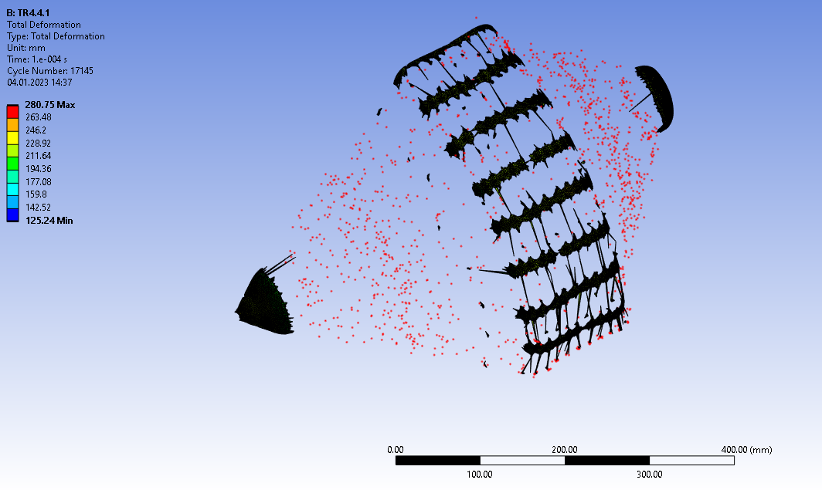

Приложение Б. Картина разлета осколков БЧ TR6

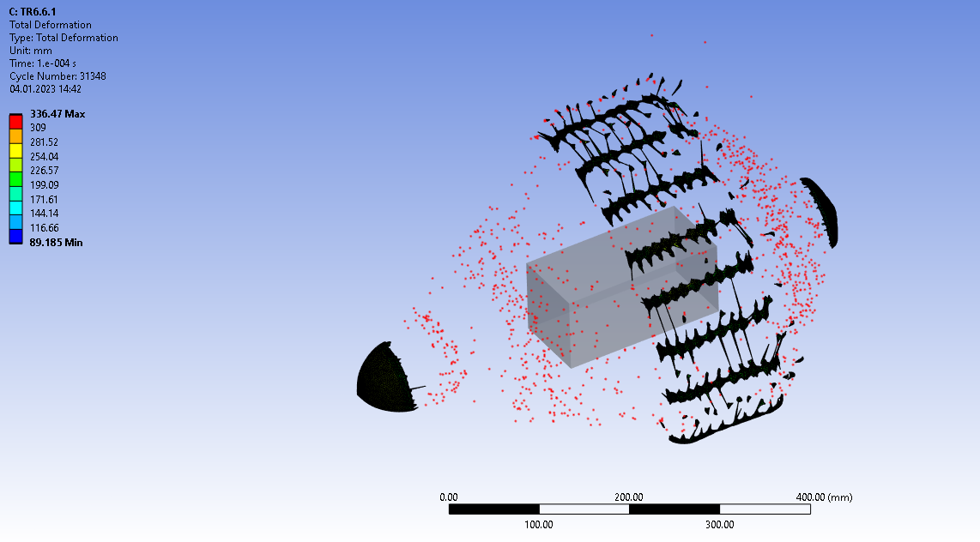

Приложение В. Картина разлета осколков БЧ TR8

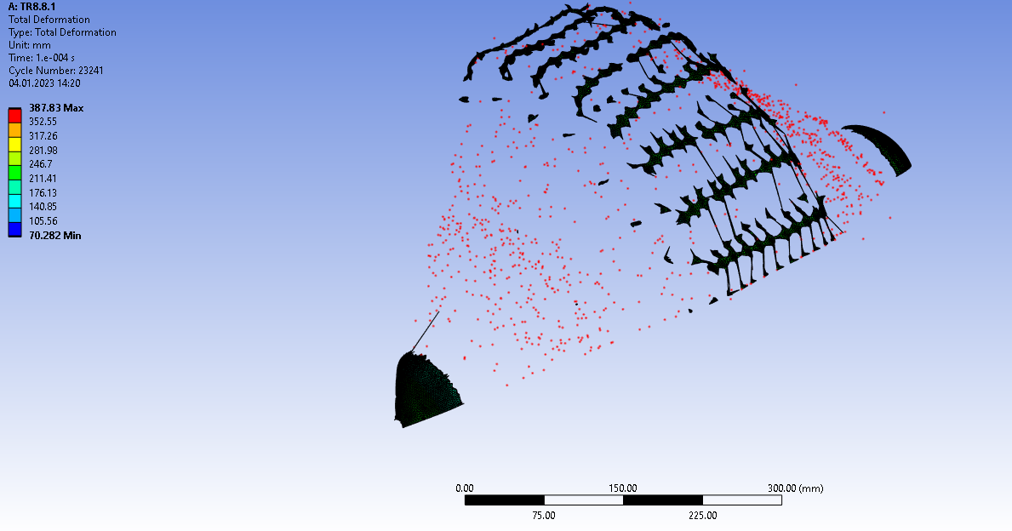

приложение Г. Картина разлета осколков БЧ X4

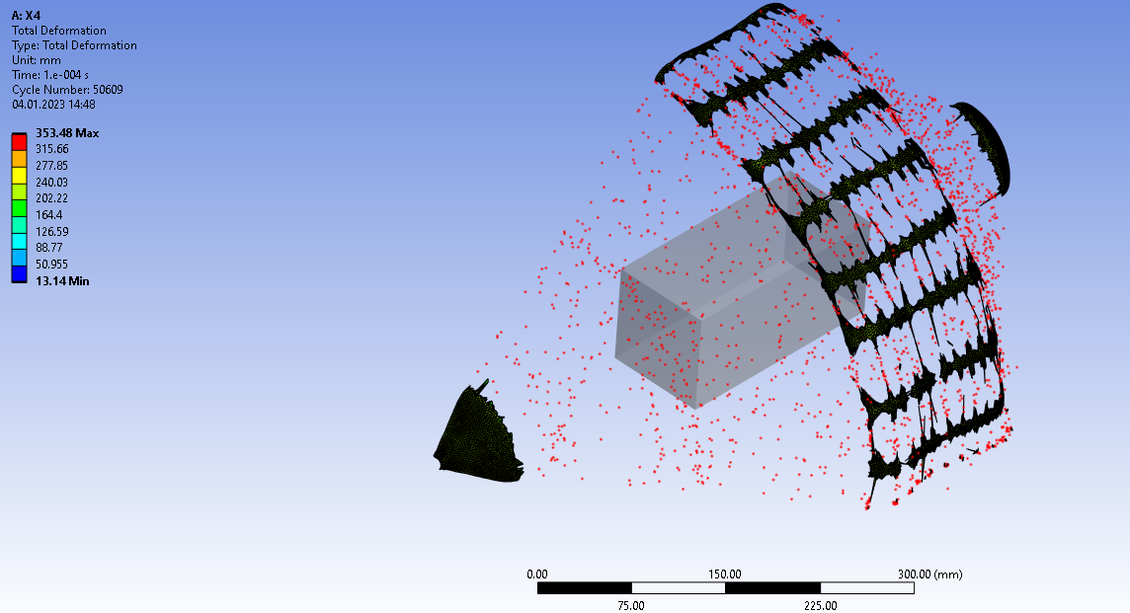

Приложение Д. Картина разлета осколков БЧ X6

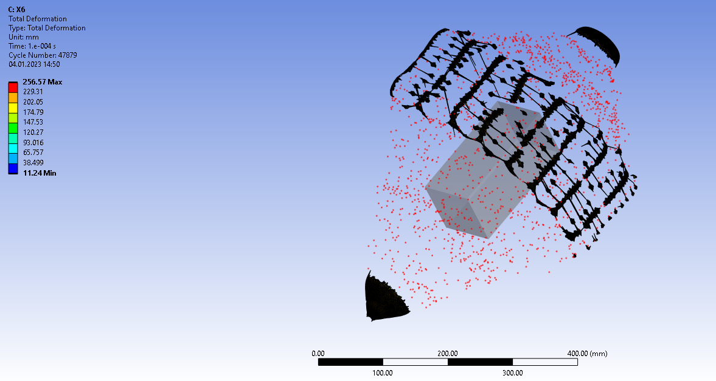

Приложение Е. Картина разлета осколков БЧ X8

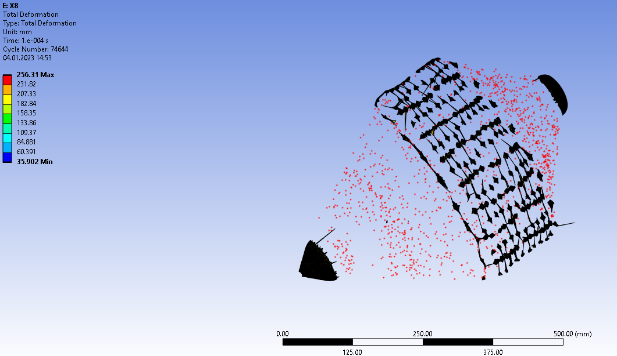

Приложение Ж. Картина разлета осколков БЧ KV4

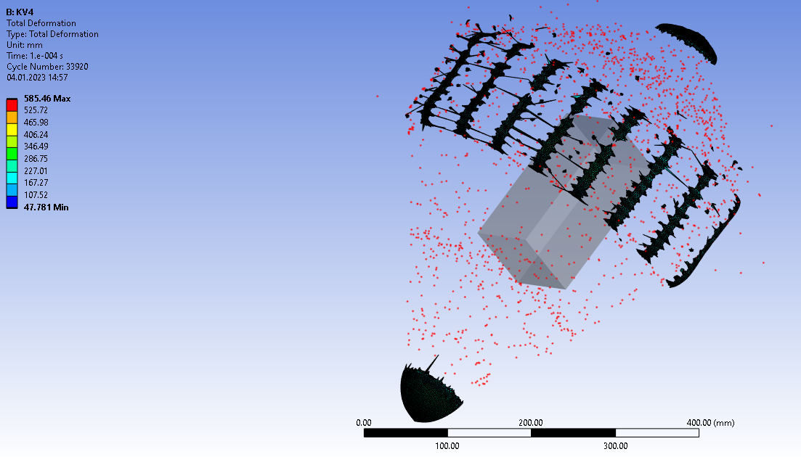

Приложение И. Картина разлета осколков БЧ KV6

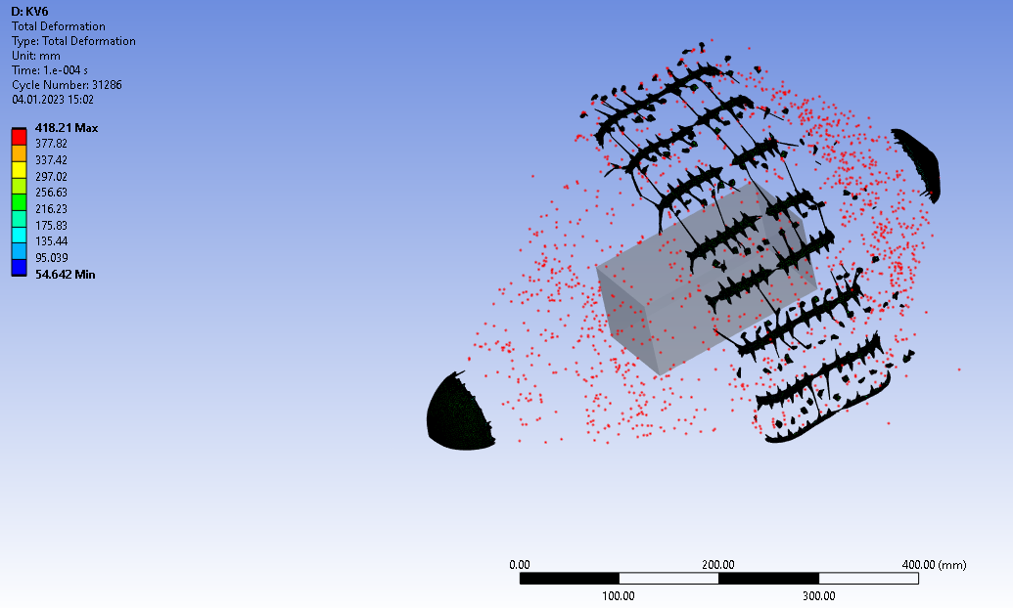

Приложение К. Картина разлета осколков БЧ KV8

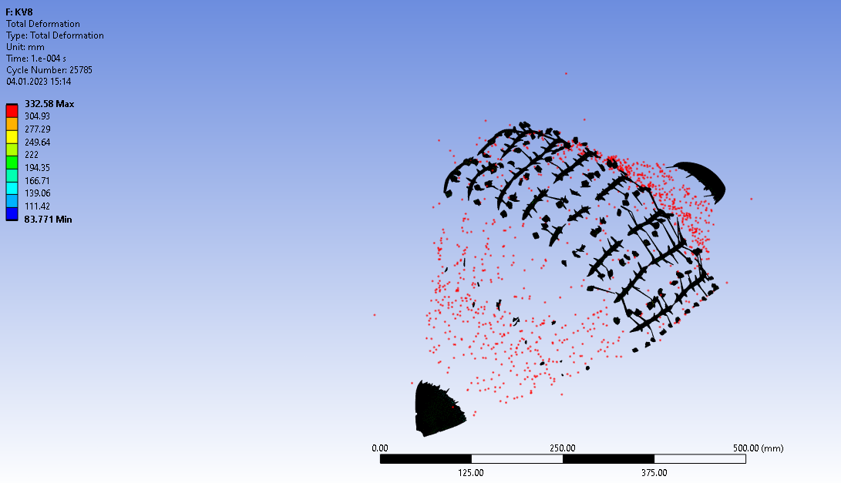

Приложение Л. Картина разлета осколков исходной БЧ

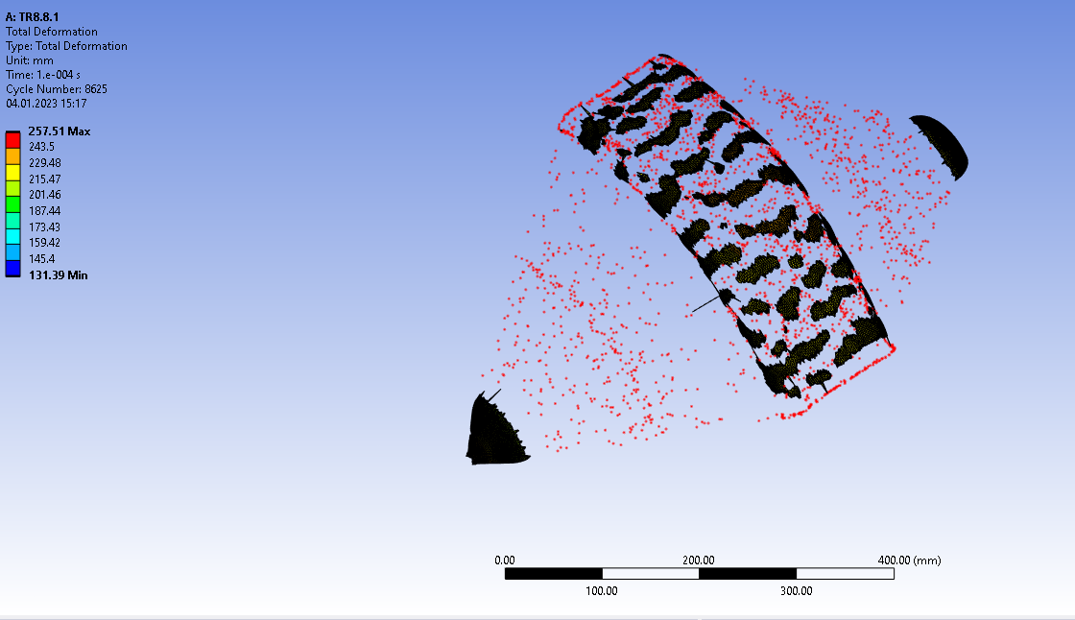

Приложение М. Код python для создания графиков

Код Python для создания графиков разлета осколков во фронтальной плоскости, а также для создания объемных графиков разлета осколков

import pandas as pd

import plotly.graph_objects as go

import math

import plotly.express as px

file = 'def_bch.csv'

df = pd.read_csv(file, sep = ';')

X=df['X']

Y=df['Y']

Z=df['Z']

E=df['E']

fig = go.Figure(go.Scatter3d(

x = X,

y = Y,

z = Z,

mode = 'markers',

marker = dict(

sizemode = 'diameter',

sizeref = 300,

size = E,

color = E,

colorbar_title = 'E, кДж',

)

))

tickf = 12

fig.update_layout(autosize=False,

scene = {'camera_eye': {"x": -2, "y": 2, "z":1.65},

'camera_center' : {"x": 0, "y": 0, "z":0},},

width=950, height=500, #Размеры окна

margin=dict(l=10, r=0, b=10, t=50),

)

fig.update_layout(scene=dict(xaxis=dict( title="X",

backgroundcolor="rgb(200, 200, 230)",

gridcolor="white",

showbackground=True,

zerolinecolor="white", tickfont=dict(size=tickf)),

yaxis=dict(title="Y",

backgroundcolor="rgb(230, 200,230)",

gridcolor="white",

showbackground=True,tickfont=dict(size=tickf),

zerolinecolor="white"),

zaxis=dict(title = "Z", backgroundcolor="rgb(200, 200,200)",

gridcolor="white",

showbackground=True,tickfont=dict(size=tickf),

zerolinecolor="white",)),

margin=dict(r=20, b=10, l=0, t=30))

fig.update_layout(scene=dict(xaxis_showspikes=False, yaxis_showspikes=False),) #Изменение при наведении мышки

fig.update_scenes(camera_projection_type="orthographic") #вводит ортогональный вид

fig.update_layout(width=800, height=800, title = 'Координаты осколков с их значением кинетической энергии у обычной боевой части')

fig = px.scatter(df, x="X", y="Y", size="E", color="E", hover_data=['E'], size_max=40,width=800, height=800,

title = 'Координаты осколков обычной боевой части во фронтальной плоскости<br>с их значением кинетической энергии',

range_x=[-350,350], range_y=[-350,350])

fig.update_layout(coloraxis_colorbar_title_text = 'Е, кДж')

fig.show()

fig = px.scatter(df, x="X", y="Y", size="E", color="E", hover_data=['E'], size_max=60,width=800, height=800,

title = 'Координаты осколков обычной боевой части во фронтальной плоскости<br>с их значением кинетической энергии в абсолютном сравнении ',

range_x=[-350,350], range_y=[-350,350],range_color=(0,55000))

fig.update_layout(coloraxis_colorbar_title_text = 'Е, кДж')

fig.show()

Приложение Н. Параметры планера после получения облика ЗУР

